Volume 02 Embedded Software Engineering

07. Jetson and Edge Computing

07.01 NVIDIA Jetson Platform Architecture: Orin Series
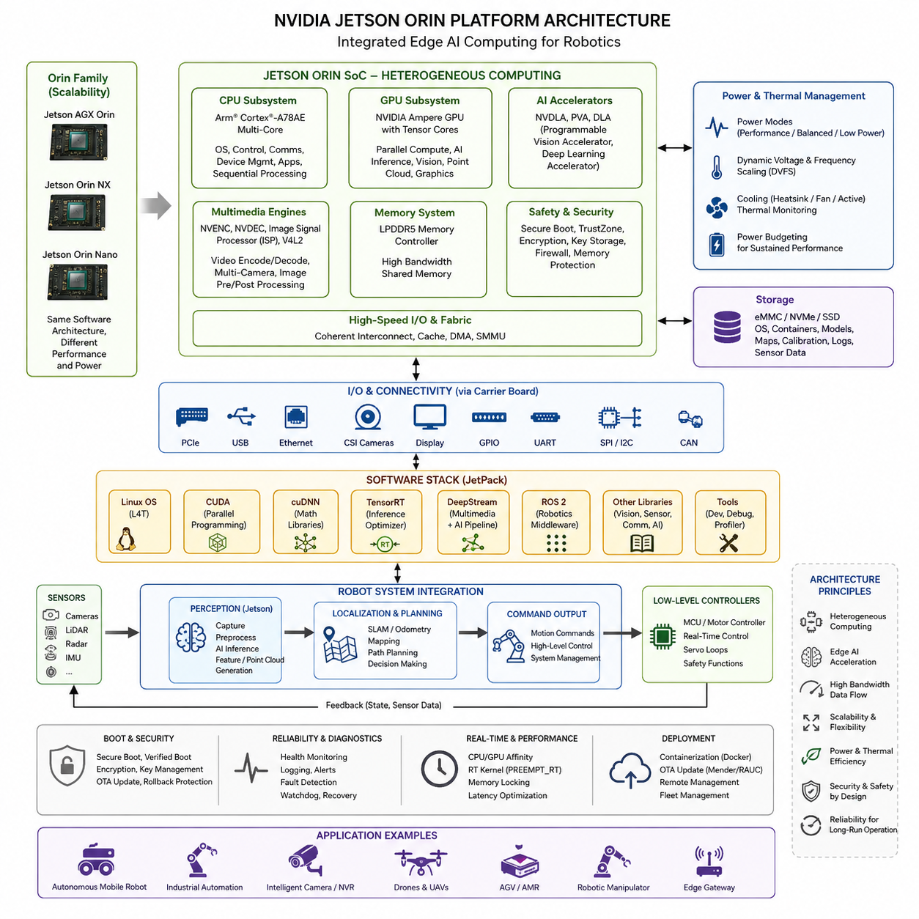
NVIDIA Jetson 플랫폼은 범용 처리, 대규모 병렬 GPU 가속, 전용 AI 엔진, 멀티미디어 처리, 고속 입출력(I/O)을 소형 시스템 온 모듈(System-on-Module)에 결합한 임베디드 이기종 컴퓨팅 아키텍처(Embedded Heterogeneous Computing Architecture)로 설계되었다. Orin 세대에서 이러한 아키텍처는 로봇과 자율 시스템이 원격 클라우드 인프라에 지속적으로 의존하지 않고 인지(Perception), 센서 융합(Sensor Fusion), 위치 추정(Localization), 계획(Planning), 신경망 추론(Neural Network Inference)을 엣지(Edge)에서 직접 실행할 수 있도록 한다.
Jetson Orin은 CPU 코어, NVIDIA Ampere 아키텍처 GPU, 메모리 컨트롤러(Memory Controller), 가속기(Accelerator), 보안 기능(Security Function), 주변장치 인터페이스(Peripheral Interface)를 긴밀하게 결합된 하나의 컴퓨팅 플랫폼에 통합하는 NVIDIA의 시스템 온 칩(System-on-Chip, SoC) 접근 방식을 기반으로 한다. GPU를 외부 가속기로 취급하는 대신 CPU와 GPU 자원을 동일한 임베디드 컴퓨팅 환경에 배치하여 통신 오버헤드를 줄이고 데이터 집약적인 로봇 처리 파이프라인을 지원한다.
Orin 제품군은 Jetson AGX Orin, Jetson Orin NX, Jetson Orin Nano 구성을 포함하여 여러 성능 및 전력 등급으로 확장된다. 이러한 확장성(Scalability)을 통해 개발자는 서로 다른 로봇 유형에 적합한 하드웨어를 선택하면서도 대체로 일관된 소프트웨어 아키텍처를 유지할 수 있다. 고성능 자율 로봇에는 AGX Orin을 사용할 수 있으며, 소형 모바일 로봇, 지능형 카메라, 게이트웨이(Gateway), 소형 엣지 장치는 워크로드와 에너지 제약에 따라 Orin NX 또는 Orin Nano를 사용할 수 있다.
CPU 서브시스템(CPU Subsystem)은 운영체제 서비스, 장치 관리(Device Management), 통신, 애플리케이션 오케스트레이션(Application Orchestration), 대규모 병렬 하드웨어에 효율적으로 매핑되지 않는 순차 연산을 수행한다. GPU는 신경망 추론, 이미지 변환(Image Transformation), 포인트 클라우드 처리(Point Cloud Processing), 특징 추출(Feature Extraction), 병렬 수치 연산을 처리하여 이러한 기능을 보완한다. 따라서 효율적인 Jetson 소프트웨어는 모든 알고리즘을 단순히 GPU로 이전하기보다 계산 특성에 따라 워크로드를 분할해야 한다.
Orin의 주요 아키텍처 장점 가운데 하나는 가속형 인공지능 실행(Accelerated AI Execution)을 지원한다는 것이다. GPU 텐서 코어(Tensor Core)와 관련 NVIDIA 소프트웨어 라이브러리를 이용하면 신경망이 저정밀도 연산(Reduced-Precision Computation)과 최적화된 행렬 연산(Matrix Operation)을 활용할 수 있다. 이에 따라 객체 탐지(Object Detection), 의미론적 분할(Semantic Segmentation), 깊이 추정(Depth Estimation), 자세 추정(Pose Estimation), 주행 가능성 분석(Traversability Analysis) 등의 로봇 인지 모델을 임베디드 CPU만 사용하는 경우보다 훨씬 높은 처리량으로 실행할 수 있다.
로봇 애플리케이션은 카메라, LiDAR, 레이더(Radar), 중간 신경망 데이터 등을 지속적으로 대량 이동시키므로 메모리 아키텍처(Memory Architecture)가 특히 중요하다. Jetson은 여러 처리 구성요소가 접근할 수 있는 공유 시스템 메모리 환경(Shared System Memory Environment)을 제공하지만 실제 성능은 메모리 대역폭(Memory Bandwidth), 접근 패턴(Access Pattern), 동기화(Synchronization), 불필요한 데이터 복사의 영향을 크게 받는다. 따라서 효율적인 애플리케이션은 가속 데이터 경로를 유지하고 처리 단계 사이의 반복적인 데이터 전송을 최소화하도록 설계해야 한다.
멀티미디어 서브시스템(Multimedia Subsystem)은 Jetson을 비전 중심 로보틱스(Vision-Centered Robotics)에 특히 적합하게 만든다. 하드웨어 기반 비디오 인코딩 및 디코딩(Video Encoding and Decoding)은 압축된 카메라 스트림을 처리할 때 CPU와 GPU 사용량을 줄일 수 있으며, 카메라 인터페이스와 NVIDIA 멀티미디어 프레임워크는 멀티 카메라 획득 파이프라인(Multi-Camera Acquisition Pipeline)을 지원한다. 따라서 로봇은 모든 연산을 범용 CPU에 할당하지 않고 이미지 획득, 프레임 전처리, 추론, 메타데이터 생성, 진단 또는 기록용 비디오 인코딩을 수행할 수 있다.
Jetson 모듈은 AI 컴퓨터를 임베디드 로봇 시스템의 나머지 부분과 통합하는 데 필요한 인터페이스를 제공한다. 캐리어 보드(Carrier Board) 구현에 따라 PCI Express, USB, Ethernet, 카메라 인터페이스, 저장장치 연결, GPIO, UART, SPI, I2C 및 CAN 관련 연결 기능을 사용할 수 있다. 이에 따라 Jetson 모듈은 상위 수준 연산 노드(High-Level Computational Node)로 동작하고, 마이크로컨트롤러(Microcontroller)와 전용 제어기는 결정론적 모터 제어(Deterministic Motor Control), 안전 기능, 전력 관리, 저수준 센서 인터페이스를 계속 담당할 수 있다.
모듈 및 캐리어 보드 아키텍처(Module-and-Carrier-Board Architecture)는 컴퓨팅 모듈을 애플리케이션별 물리적 인터페이스 설계의 상당 부분과 분리한다. 상용 개발 키트(Development Kit)는 편리한 참조 플랫폼을 제공하며, 양산 로봇은 필요한 카메라, Ethernet 포트, CAN 인터페이스, 저장장치, 전원 공급 장치 및 기계적 제약에 맞춘 맞춤형 캐리어 보드를 사용할 수 있다. 이러한 분리는 핵심 컴퓨팅 아키텍처를 여러 로봇 제품에서 비교적 안정적으로 유지할 수 있으므로 플랫폼 재사용성을 향상시킨다.
엣지 로봇에는 운영체제 이미지, 컨테이너(Container), 신경망 모델, 지도(Map), 보정 파일(Calibration File), 로그(Log), 임시 센서 데이터를 저장할 공간이 필요하므로 저장장치(Storage) 역시 중요한 아키텍처 고려사항이다. 여러 카메라나 대규모 포인트 클라우드를 지속적으로 기록하는 애플리케이션에서는 NVMe와 같은 고성능 저장장치가 유용하다. 따라서 저장장치 대역폭, 내구성(Endurance), 파일 시스템 동작, 사용 가능한 용량은 부수적인 배포 조건이 아니라 시스템 설계 변수로 다루어야 한다.
Jetson 소프트웨어 스택(Software Stack)은 이러한 이기종 하드웨어를 애플리케이션 개발 환경과 연결한다. JetPack은 Linux, CUDA, 가속 라이브러리(Acceleration Library), 멀티미디어 구성요소, TensorRT, 개발 도구가 통합되는 기반을 제공한다. 상위 수준 로봇 소프트웨어는 모든 하드웨어 가속기를 직접 프로그래밍하지 않고 이러한 구성요소를 사용할 수 있다. 이러한 계층적 구성은 Jetson 개발이 전통적인 임베디드 리눅스(Embedded Linux) 엔지니어링과 GPU 기반 병렬 컴퓨팅(Parallel Computing)을 동시에 포함하는 이유이기도 하다.
CUDA는 GPU에서 병렬 워크로드를 실행하기 위한 범용 프로그래밍 모델(Programming Model)을 제공하며, TensorRT는 학습된 신경망을 효율적인 추론 실행에 맞게 최적화하는 데 특화되어 있다. DeepStream은 가속 멀티미디어 및 추론 파이프라인을 구성할 수 있으며, ROS 2는 인지, 위치 추정, 계획, 제어 및 외부 시스템을 연결하는 분산 로봇 미들웨어(Distributed Robotics Middleware)를 제공할 수 있다. 이 기술들은 서로 다른 아키텍처 계층을 담당하므로 상호 대체 가능한 구성요소가 아니라 워크로드 요구사항에 따라 통합되어야 한다.
전력 관리(Power Management)는 Orin 기반 로봇이 무제한적인 전력 및 열 설계 예산을 갖는 경우가 거의 없기 때문에 핵심적인 요소이다. 성능은 선택된 전력 모드(Power Mode), CPU 및 GPU 주파수, 가속기 사용률, 메모리 트래픽, 냉각 능력에 따라 달라진다. 따라서 최대 이론 AI 처리량이 지속 가능한 애플리케이션 성능을 자동으로 의미하지는 않는다. 엔지니어는 현실적인 전력 조건에서 전체 워크로드를 평가하고 추론 마감시간과 제어 관련 타이밍 요구사항이 지속적으로 충족되는지 확인해야 한다.
열 설계(Thermal Design)는 전력 구성과 밀접하게 연결되어 있다. 지속적인 GPU 추론, 멀티 카메라 처리, 매핑(Mapping), 신경망 실행은 특히 밀폐된 산업용 인클로저(Industrial Enclosure) 내부에서 상당한 열을 발생시킬 수 있다. 열 한계에 도달하면 애플리케이션이 초기에는 타이밍 목표를 만족했더라도 주파수 감소로 처리 성능이 저하될 수 있다. 따라서 방열판(Heat Sink), 공기 흐름(Airflow), 인클로저 설계, 주변 온도 범위, 센서 모니터링, 워크로드 스케줄링은 임베디드 소프트웨어 아키텍처의 일부로 고려해야 한다.
Jetson은 일반적으로 결정론적 마이크로컨트롤러 또는 실시간 제어 서브시스템(Real-Time Control Subsystem)을 대체해서는 안 된다. Linux와 GPU 워크로드는 계산 유연성과 처리량에 최적화되어 있지만 서보 루프(Servo Loop), 비상 대응, 워치독(Watchdog) 기능, 안전 필수 액추에이터 제어(Safety-Critical Actuator Control)는 보다 강력한 타이밍 보장을 요구하는 경우가 많다. 따라서 견고한 로봇 시스템은 Jetson을 계산 집약적 지능 처리에 사용하고 전용 MCU, 모터 제어기, 안전 제어기 또는 실시간 프로세서를 통해 결정론적인 저수준 동작을 유지한다.
이러한 역할 분리는 실용적인 계층형 아키텍처(Hierarchical Architecture)를 형성한다. 센서는 고대역폭 환경 정보를 Jetson에 제공하고, 가속 인지(Accelerated Perception)는 해당 정보를 사용 가능한 표현으로 변환하며, 위치 추정 또는 계획 구성요소가 상위 수준 명령을 생성한다. 이러한 명령은 결정론적 제약 조건 아래에서 움직임을 실행하는 저수준 제어기로 전달된다. 이후 피드백이 통신 인터페이스를 통해 다시 전달되면서 센싱(Sensing)에서 지능 처리(Intelligence)를 거쳐 물리적 행동(Physical Action)으로 이어지는 폐루프 로봇 연산 체계가 형성된다.
양산 및 실제 배포(Production Deployment)를 위해서는 부팅 신뢰성(Boot Reliability), 보안(Security), 진단(Diagnostics), 소프트웨어 업데이트, 장애 복구(Fault Recovery)도 아키텍처에 포함해야 한다. 높은 추론 처리량을 제공하더라도 손상된 소프트웨어에서 복구하지 못하거나 하드웨어 성능 저하를 감지하지 못하며 장시간 안정적으로 동작할 수 없는 엣지 AI 컴퓨터는 자율 산업 서비스에 적합하지 않다. 따라서 Jetson은 제어된 시작 절차, 상태 모니터링(Health Monitoring), 영구 로그(Persistent Logging), 안전한 소프트웨어 관리, 정의된 복구 동작을 갖춘 임베디드 서브시스템으로 설계되어야 한다.
Orin 아키텍처의 궁극적인 가치는 과거에는 별도의 프로세서나 가속기 보드가 필요했던 여러 컴퓨팅 영역을 하나의 플랫폼에 통합한다는 데 있다. CPU 컴퓨팅, GPU 병렬 처리, AI 가속, 멀티미디어 처리, 고속 센서 인터페이스, 임베디드 Linux가 하나의 엣지 플랫폼에서 공존할 수 있다. 이러한 통합은 통신 경계를 줄이면서 지연시간(Latency), 대역폭, 개인정보 보호(Privacy), 네트워크 연결성 제약 때문에 로컬 처리가 유리한 센서와 액추에이터 가까이에서 고도화된 자율 기능을 실행할 수 있게 한다.
보다 광범위한 임베디드 소프트웨어 구조에서 Jetson과 엣지 컴퓨팅(Edge Computing)은 전통적인 임베디드 Linux와 고급 로봇 AI를 연결하는 가교 역할을 한다. 이 플랫폼은 펌웨어(Firmware), 장치 드라이버(Device Driver), 실시간 제어기, 안전 시스템을 제거하는 것이 아니라 그 위에 강력한 이기종 지능 계층(Heterogeneous Intelligence Layer)을 추가한다. 이러한 아키텍처적 역할을 이해하는 것은 이후의 JetPack 구성, CUDA 프로그래밍, TensorRT 최적화, DeepStream 파이프라인, 전력 관리, ROS 2 통합, 멀티 카메라 설계, 장시간 운용 신뢰성(Long-Run Reliability)을 이해하기 위한 기반이 된다.

07.02 JetPack SDK Setup and Development Environment [w/Code]
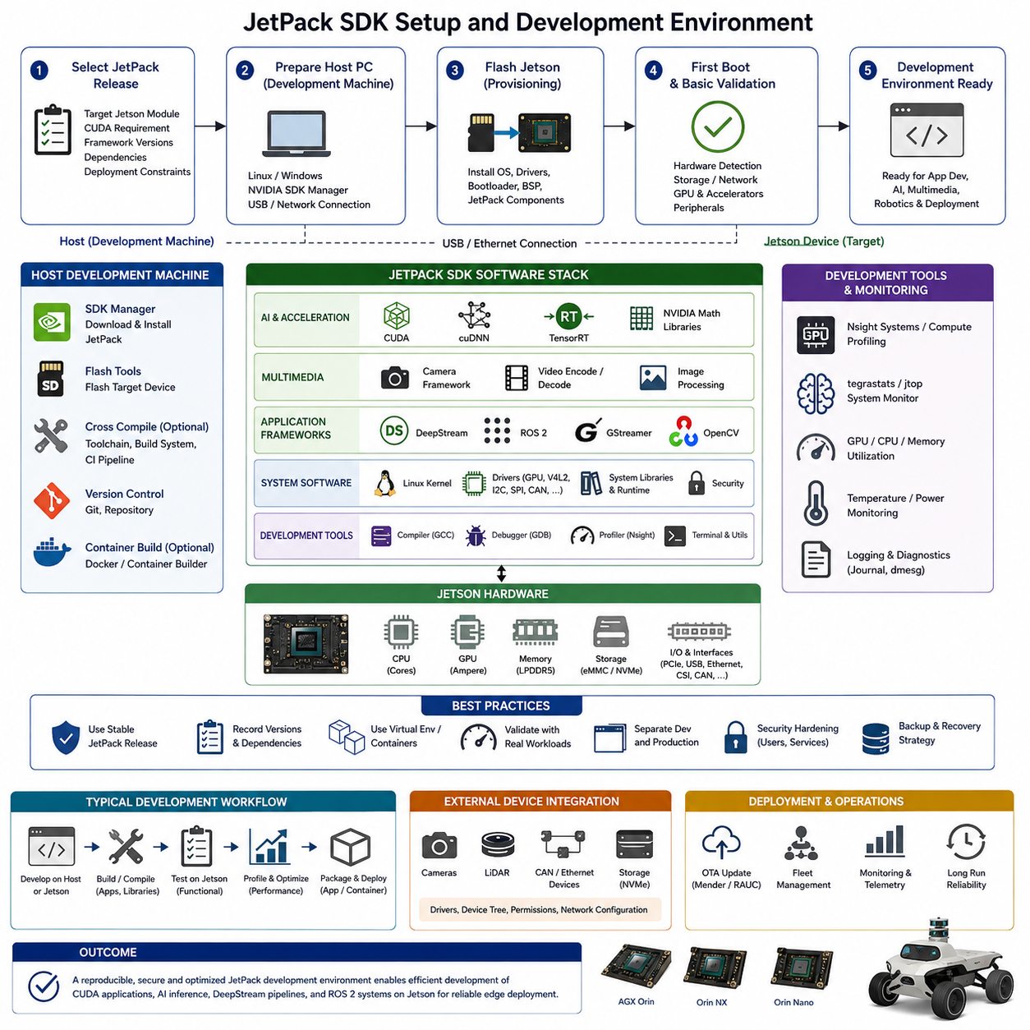
JetPack SDK는 NVIDIA Jetson 플랫폼에서 가속 애플리케이션(Accelerated Application)을 개발하고 배포하기 위한 핵심 소프트웨어 환경을 제공한다. 임베디드 소프트웨어 구조에서 JetPack SDK는 Jetson 및 엣지 컴퓨팅(Jetson and Edge Computing) 장의 기반을 형성하며, 하위 Jetson 하드웨어를 CUDA 프로그래밍, TensorRT 추론 최적화(Inference Optimization), DeepStream 파이프라인, ROS 2 통합, 그리고 실제 제품 지향 엣지 애플리케이션과 연결한다.
JetPack 개발 환경(Development Environment)은 단순한 AI 라이브러리 모음 이상의 시스템으로 이해해야 한다. 운영체제(Operating System), 하드웨어 드라이버(Hardware Driver), GPU 컴퓨팅 런타임(Computing Runtime), 멀티미디어 구성요소, 가속 라이브러리(Acceleration Library), 디버깅 유틸리티(Debugging Utility), 배포 도구(Deployment Tool)를 하나의 환경으로 통합한다. Linux 커널, NVIDIA 드라이버, CUDA 런타임 및 상위 프레임워크가 서로 의존하므로 각 계층 간 호환 가능한 버전을 유지하는 것이 중요하다.
초기 개발 워크플로(Development Workflow)는 일반적으로 대상 Jetson 모듈과 애플리케이션 요구사항을 지원하는 JetPack 릴리스를 선택하는 것에서 시작한다. 설치 전에 대상 하드웨어, 소프트웨어 의존성(Software Dependency), CUDA 요구사항, 프레임워크 버전, 배포 제약조건을 결정해야 한다. 이러한 버전을 초기에 고정하면 재현성(Reproducibility)이 향상되고 개발이 평가용 하드웨어에서 양산 시스템으로 이동할 때 발생하는 호환성 문제를 줄일 수 있다.
Jetson 소프트웨어는 NVIDIA가 지원하는 프로비저닝 메커니즘(Provisioning Mechanism)을 통해 설치하고 관리할 수 있으며, 개발 과정에서는 일반적으로 별도의 호스트 컴퓨터(Host Computer)와 대상 Jetson 장치를 함께 사용한다. 호스트 환경은 대상 시스템을 준비하거나 플래싱(Flashing)하고 개발 구성요소를 설치하는 데 사용되며, Jetson은 설치된 임베디드 Linux 환경을 실행한다. 이러한 호스트-타깃(Host-Target) 관계는 전문적인 임베디드 개발 및 배포 워크플로의 중요한 특징이다.
플래싱(Flashing)은 Jetson 플랫폼이 올바르게 부팅하고 동작하기 위해 필요한 저수준 소프트웨어 환경을 구축한다. 이 과정에서는 대상 하드웨어 구성에 적합한 플랫폼 소프트웨어와 운영체제 이미지(Operating System Image)가 설치된다. 시스템 이미지를 변경하면 장치 구성, 애플리케이션 의존성, 저장 데이터, 네트워크 설정, 기존에 설치된 개발 패키지에 영향을 줄 수 있으므로 플래싱은 통제된 프로비저닝 작업으로 관리해야 한다.
대상 시스템이 부팅된 이후에는 애플리케이션 개발을 시작하기 전에 개발 환경을 검증해야 한다. 기본적인 검증에는 운영체제가 Jetson 하드웨어, 저장장치, 네트워크 인터페이스, 카메라 및 필요한 주변장치를 정상적으로 인식하는지 확인하는 과정이 포함된다. GPU 사용 가능 여부와 설치된 가속 구성요소도 확인하여 이후 발생하는 오류를 기본 플랫폼 구성 문제와 구분할 수 있어야 한다.
CUDA는 많은 Jetson 가속 애플리케이션에서 사용하는 GPU 프로그래밍 기반을 제공한다. 올바르게 구성된 개발 환경에서는 애플리케이션과 관련 라이브러리가 임베디드 NVIDIA GPU에서 계산 워크로드를 실행할 수 있다. 기존 CPU 처리만으로 이미지 처리, 포인트 클라우드 연산(Point Cloud Computation), 신경망 연산, 기타 대규모 병렬 로봇 워크로드의 처리량 요구조건을 만족하기 어려운 경우 CUDA 개발의 중요성이 더욱 커진다.
JetPack은 최적화된 AI 추론 프레임워크(Inference Framework)에 필요한 소프트웨어 기반도 제공한다. TensorRT는 학습된 신경망 모델을 Jetson 하드웨어에서 효율적으로 실행하도록 변환하고 최적화할 수 있으며, 관련 라이브러리는 최적화된 수학 및 딥러닝 연산을 제공한다. 환경 설정 단계에서 이러한 구성요소를 올바르게 구축하면 이후 모델 변환과 추론 개발에서 GPU 및 AI 가속 기능을 효과적으로 활용할 수 있다.
카메라 데이터는 엣지 컴퓨터가 처리하는 가장 큰 연속 데이터 스트림 가운데 하나이므로 멀티미디어 지원(Multimedia Support) 역시 로봇 시스템에서 중요하다. JetPack은 카메라 획득(Camera Acquisition), 이미지 변환, 비디오 디코딩 및 인코딩, 가속 처리 등을 지원할 수 있는 NVIDIA 멀티미디어 기능을 제공한다. 따라서 올바르게 구성된 환경에서는 모든 멀티미디어 연산을 범용 CPU에 집중시키지 않고 효율적인 카메라 파이프라인을 구성할 수 있다.
DeepStream은 이러한 가속 멀티미디어 기반 위에서 비디오 처리와 AI 추론을 결합하는 파이프라인을 지원한다. 상세한 DeepStream 개발은 이 장의 이후 주제에 해당하지만 JetPack 설정 단계에서 해당 파이프라인에 필요한 라이브러리, 런타임 구성요소, 하드웨어 지원 기반이 마련된다. 따라서 환경 검증에서는 단순한 데모 애플리케이션의 실행 여부뿐 아니라 향후 사용할 카메라 구성(Camera Topology)과 추론 요구사항까지 고려해야 한다.
ROS 2 통합은 Jetson 개발 환경에 또 다른 소프트웨어 계층을 추가한다. Jetson은 인지(Perception), 위치 추정(Localization), 매핑(Mapping), AI 노드를 실행하면서 ROS 2를 통해 모터 제어기, 센서, 내비게이션 프로세스 및 외부 컴퓨터와 통신할 수 있다. 따라서 GPU 가속 라이브러리와 일반 Linux 패키지가 하나의 로봇 소프트웨어 시스템에서 결합될 때 JetPack 환경과 ROS 2 패키지 사이의 의존성을 주의 깊게 관리해야 한다.
개발 도구(Development Tool)는 성능 문제가 애플리케이션 로직, CPU 스케줄링(Scheduling), GPU 실행, 메모리 전송, 저장장치 또는 센서 파이프라인 중 어디에서 발생하는지 판단하는 데 필요하다. 따라서 프로파일링(Profiling)과 모니터링(Monitoring)은 성능 문제가 발생한 이후에 추가하는 것이 아니라 초기 개발 환경부터 포함해야 한다. CPU 사용률, GPU 부하, 메모리 사용량, 온도, 전력 상태, 애플리케이션 지연시간(Latency) 측정값은 최적화를 위한 핵심 근거를 제공한다.
장기간 운용되는 로봇 플랫폼에서는 패키지 관리(Package Management)에 특히 높은 수준의 규율이 필요하다. 버전을 통제하지 않고 패키지를 설치하면 개발자별 시스템, 개별 로봇, 양산 배치 사이의 소프트웨어 구성이 점차 달라질 수 있다. 따라서 JetPack 버전, 운영체제 패키지, Python 환경, CUDA 의존 라이브러리, ROS 2 의존성, 애플리케이션 리비전(Application Revision)을 기록하여 디버깅이나 로봇 컴퓨터 교체 시 알려진 소프트웨어 구성을 재구성할 수 있도록 해야 한다.
Python 가상 환경(Virtual Environment)은 애플리케이션 수준의 의존성을 격리할 수 있으며, 컨테이너(Container)는 애플리케이션 소프트웨어와 기본 Jetson 운영 환경 사이에 더욱 강력한 분리를 제공할 수 있다. 여러 AI 애플리케이션이 서로 다른 프레임워크 버전을 요구하거나 동일한 소프트웨어를 여러 로봇에 반복 배포해야 할 경우 컨테이너화(Containerization)가 특히 유용하다. 그러나 컨테이너 역시 호환 가능한 호스트 GPU 드라이버와 플랫폼 구성요소에 의존하므로 통제된 JetPack 구성을 대체하지는 않는다.
Jetson에서 직접 수행하는 네이티브 컴파일(Native Compilation)은 소스 코드, 라이브러리, 하드웨어를 동일한 장치에서 사용할 수 있기 때문에 초기 개발 단계에서 편리하다. 규모가 큰 프로젝트에서는 호스트 기반 빌드 시스템, 크로스 컴파일(Cross-Compilation), 자동화된 CI 파이프라인, 컨테이너 기반 빌더(Builder)를 사용할 수 있다. 적절한 방식은 프로젝트 규모, 빌드 시간, 의존성 복잡도, 배포 요구사항에 따라 달라지지만 생성된 바이너리는 항상 대상 아키텍처와 Jetson 런타임 환경에 호환되어야 한다.
외부 장치는 기본 환경에 대한 검증이 완료된 이후 통합하는 것이 바람직하다. 카메라, LiDAR 센서, CAN 어댑터, Ethernet 장치, NVMe 저장장치 및 기타 주변장치는 커널 드라이버, 디바이스 트리(Device Tree), 접근 권한(Permission), 네트워크 구성 또는 제조사 라이브러리를 추가로 요구할 수 있다. 이러한 장치를 단계적으로 통합하면 여러 변경사항이 동시에 적용된 상태보다 특정 하드웨어나 소프트웨어 변경과 오류의 관계를 쉽게 추적할 수 있다.
양산 지향 JetPack 환경(Production-Oriented JetPack Environment)은 개발 편의성과 실제 배포 런타임 요구사항을 분리해야 한다. 컴파일러, 소스 트리(Source Tree), 임시 데이터셋, 디버깅 패키지 및 실험용 라이브러리는 엔지니어링 과정에서는 유용하지만 배포된 로봇에서는 필요하지 않을 수 있다. 양산 소프트웨어의 구성 규모를 줄이면 유지보수를 단순화하고 저장공간 소비와 공격 표면(Attack Surface)을 줄이며 여러 로봇에 걸친 소프트웨어 버전 관리를 용이하게 할 수 있다.
Jetson 컴퓨터는 모델, 인증정보(Credential), 보정 정보(Calibration Information), 지도, 운영 소프트웨어 등을 저장하는 경우가 많으므로 환경 설정 단계에서 보안(Security)도 고려해야 한다. 개발 과정에서는 통제되지 않은 관리자 접근, 불필요한 네트워크 서비스, 보호되지 않은 인증정보, 검증되지 않은 소프트웨어 소스를 피해야 한다. 이러한 조치는 보다 광범위한 임베디드 보안 메커니즘을 보완하고 보안 부팅(Secure Boot), 보호된 업데이트, 접근 제어(Access Control), 관리형 양산 배포를 위한 기반을 마련한다.
완성된 개발 환경은 단순한 설치 확인이 아니라 실제 사용을 대표하는 워크로드(Representative Workload)를 통해 검증해야 한다. 효과적인 검증 과정에서는 GPU 연산, AI 추론, 카메라 또는 센서 입력, 저장장치, 네트워크, 애플리케이션 미들웨어(Application Middleware)를 지속적인 동작 조건에서 실행한다. 짧은 데모에서는 정상적으로 동작하는 구성도 여러 로봇 워크로드가 장시간 동시에 실행되면 실패할 수 있으므로 열 동작(Thermal Behavior)과 메모리 사용량도 함께 관찰해야 한다.
JetPack 설정은 궁극적으로 이후의 모든 Jetson 개발 워크플로가 의존하는 재현 가능한 소프트웨어 기준선(Reproducible Software Baseline)을 구축하는 과정이다. Linux, GPU 가속, 멀티미디어 지원, 개발 라이브러리, 미들웨어 의존성, 프로파일링 도구 및 배포 규칙이 일관되게 구성되면 CUDA 프로그래밍, TensorRT 최적화, DeepStream 카메라 AI, 전력 튜닝(Power Tuning), ROS 2 통합, 멀티 카메라 처리, 신뢰성 높은 장시간 엣지 운용으로 체계적으로 확장할 수 있다.

07.03 CUDA Programming Basics for Embedded GPU [w/Code]
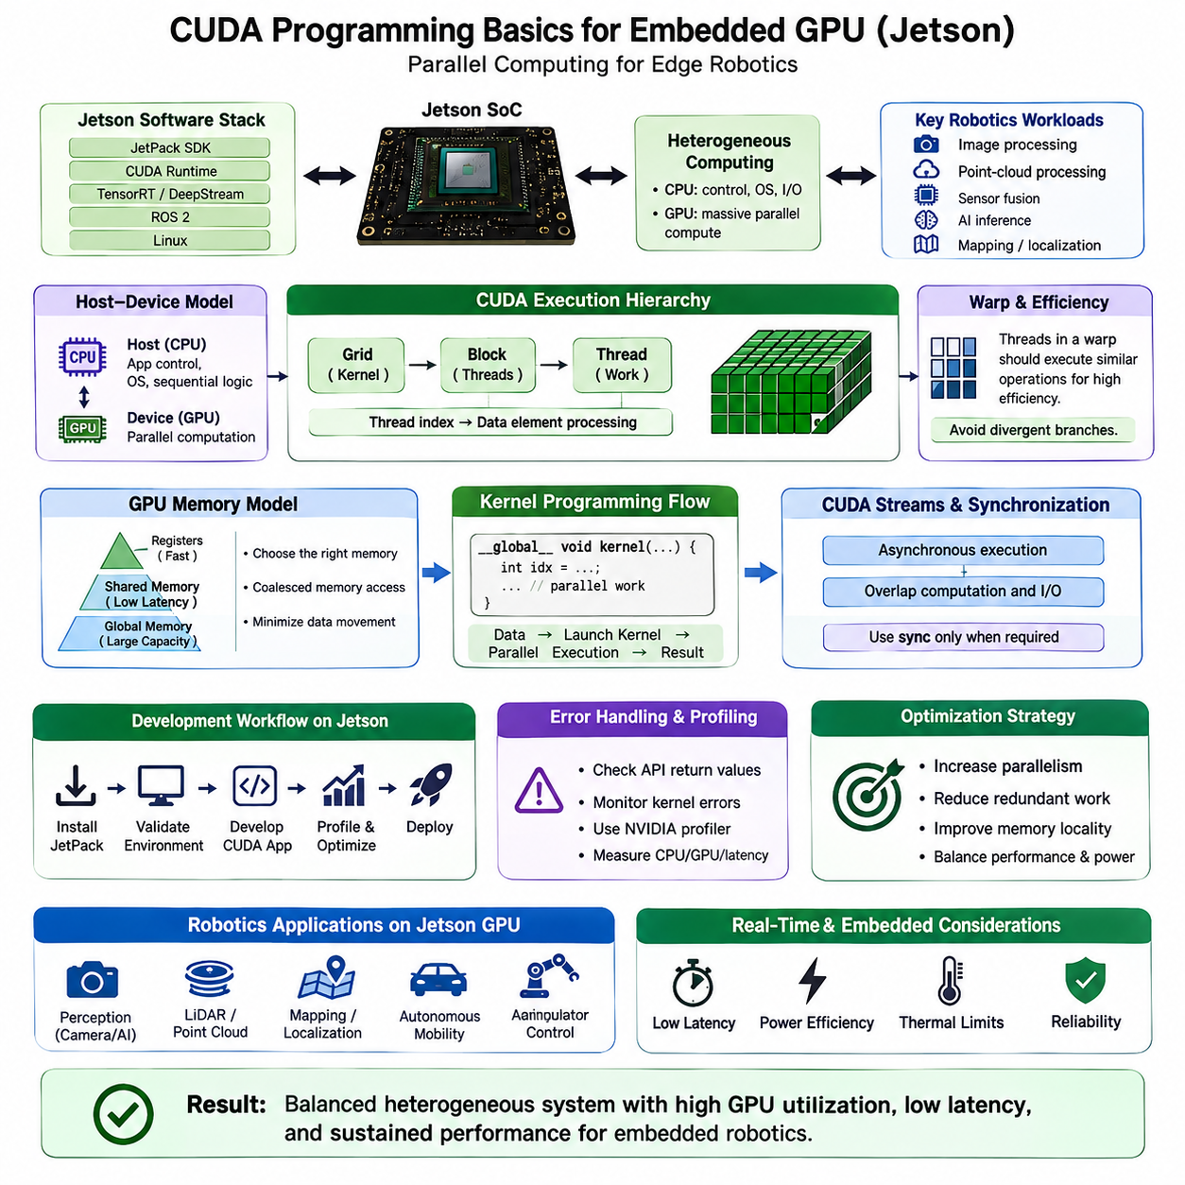
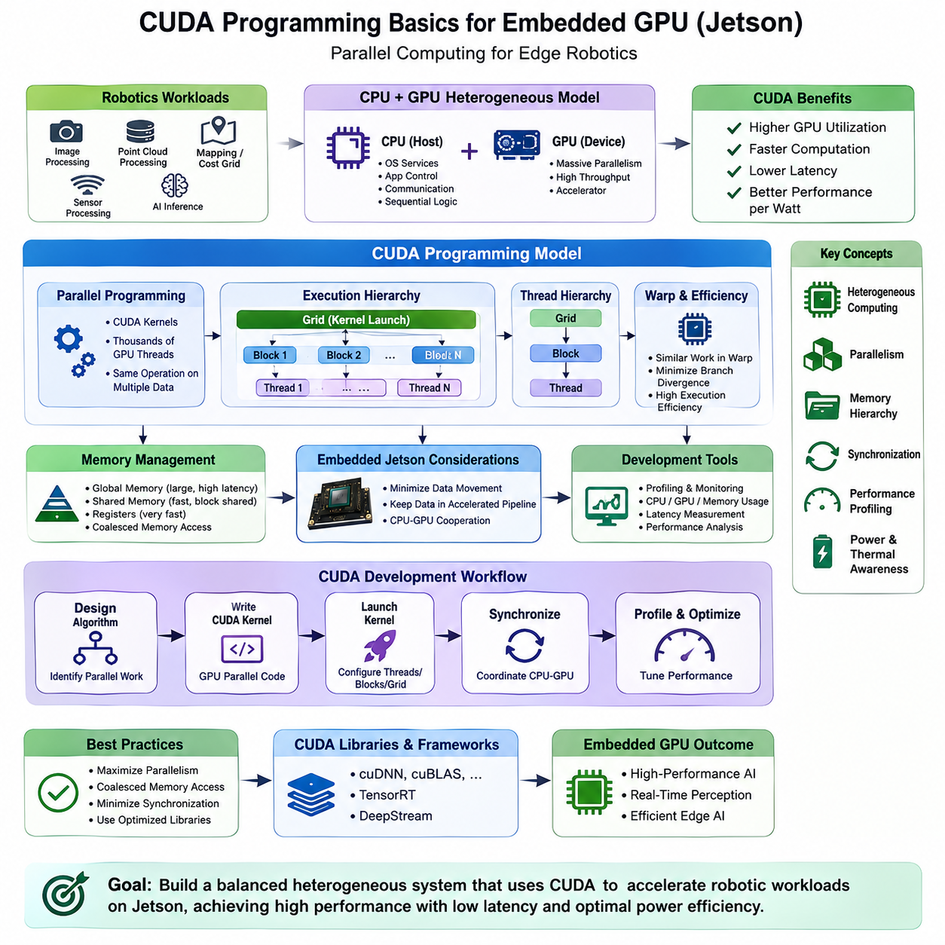
CUDA 프로그래밍(CUDA Programming)은 Jetson 기반 임베디드 시스템에서 NVIDIA GPU를 병렬 컴퓨팅 엔진(Parallel Computing Engine)으로 활용하기 위한 기본적인 방법을 제공한다. Jetson 및 엣지 컴퓨팅(Jetson and Edge Computing) 소프트웨어 구조에서 CUDA는 애플리케이션 알고리즘과 GPU 하드웨어 사이에 위치하며, 이미지 처리, 포인트 클라우드 연산(Point Cloud Operation), 센서 처리, 수학 연산과 같이 계산량이 많은 로봇 워크로드를 가속할 수 있도록 한다.
CUDA 애플리케이션은 CPU와 GPU가 동일한 역할을 수행하는 것이 아니라 서로 협력하는 이기종 컴퓨팅 모델(Heterogeneous Computing Model)을 따른다. 일반적으로 호스트(Host)라고 부르는 CPU는 운영체제 서비스, 애플리케이션 제어, 통신, 순차 논리를 실행한다. 디바이스(Device)라고 부르는 GPU는 워크로드에서 높은 병렬성을 가진 부분을 실행한다. 따라서 효율적인 임베디드 GPU 프로그래밍은 많은 독립 연산이나 반복 연산을 포함하는 알고리즘을 식별하는 것에서 시작한다.
GPU에서 병렬로 실행되는 함수는 CUDA 커널(Kernel)로 구현된다. 커널은 다수의 GPU 스레드(Thread)에서 동시에 실행할 수 있는 코드를 의미하며, 동일한 연산을 이미지, 벡터(Vector), 행렬(Matrix), 포인트 클라우드 또는 기타 데이터셋의 서로 다른 요소에 적용할 수 있도록 한다. 프로그래머는 수천 개의 개별 스레드를 직접 생성하는 대신 커널을 정의하고 해당 커널을 실행할 때 사용할 병렬 실행 구성(Parallel Execution Configuration)을 지정한다.
CUDA는 스레드(Thread), 블록(Block), 그리드(Grid)의 계층 구조를 통해 실행을 구성한다. 개별 스레드는 가장 작은 작업 단위를 수행하고, 여러 스레드가 하나의 블록을 형성하며, 여러 블록은 커널 실행과 연계된 하나의 그리드를 구성한다. 스레드 및 블록 인덱스(Index)를 이용하면 각 스레드가 처리해야 할 데이터 요소를 결정할 수 있다. 이러한 계층 구조는 GPU 활용률, 메모리 동작, 애플리케이션 성능에 직접적인 영향을 주므로 반드시 이해해야 한다.
GPU 내부의 스레드는 워프(Warp)라고 하는 그룹 단위로 스케줄링된다. 효율적인 CUDA 코드는 하나의 워프에 속한 스레드가 가능한 한 유사한 연산을 수행하도록 구성하여 GPU의 병렬 실행 아키텍처를 효과적으로 활용한다. 서로 다른 스레드가 반복적으로 다른 분기(Branch)를 실행하면 실행 효율이 감소할 수 있다. 따라서 알고리즘의 구조와 제어 흐름(Control Flow)은 사용 가능한 병렬 연산의 단순한 개수만큼이나 중요하다.
메모리 관리(Memory Management)는 CUDA 프로그래밍에서 가장 중요한 요소 중 하나이다. GPU 연산은 용량, 지연시간(Latency), 접근 범위, 사용 목적이 서로 다른 여러 형태의 메모리와 상호작용한다. 전역 메모리(Global Memory)는 GPU 스레드가 접근할 수 있는 대용량 저장공간을 제공하고, 레지스터(Register)는 매우 빠른 스레드 로컬 저장공간을 제공한다. 공유 메모리(Shared Memory)는 동일한 블록의 스레드가 반복적으로 사용하는 데이터를 낮은 접근 비용으로 공유할 수 있도록 한다.
메모리 접근 패턴(Memory Access Pattern)은 실제 CUDA 성능에 큰 영향을 준다. 인접한 스레드는 일반적으로 메모리 트랜잭션을 효율적으로 결합할 수 있는 형태로 데이터에 접근해야 하며, 이러한 동작을 병합 메모리 접근(Coalesced Memory Access)이라고 한다. 비효율적으로 배열된 메모리 접근은 커널의 산술 연산이 단순하더라도 메모리 대역폭을 낭비할 수 있다. 따라서 데이터 배치(Data Layout)는 커널 실행과 함께 설계해야 하며 독립적인 구현 요소로 취급해서는 안 된다.
Jetson은 CPU와 GPU 자원이 긴밀하게 통합된 시스템 온 칩(System-on-Chip, SoC) 아키텍처에 존재한다는 점에서 중요한 임베디드 특성을 가진다. 물리적인 메모리 구조가 외장 GPU 시스템과 다르더라도 애플리케이션은 처리 단계 사이의 불필요한 데이터 이동과 복사를 최소화해야 한다. 특히 연속적인 카메라, 인지(Perception), AI 워크로드에서는 반복적인 프레임 복사가 대역폭을 소비하고 지연시간을 증가시키므로 데이터를 가속 처리 파이프라인 내부에 유지하는 것이 중요하다.
커널 설계(Kernel Design)는 GPU 자원을 충분히 활용할 수 있는 병렬 작업을 제공하면서도 스레드 블록당 과도한 레지스터 또는 공유 메모리를 소비하지 않도록 해야 한다. 매우 작은 워크로드에서는 커널 실행과 동기화 오버헤드가 병렬 컴퓨팅의 이점보다 클 수 있으므로 GPU 실행이 적합하지 않을 수 있다. 반대로 대규모 독립 워크로드는 연산과 메모리 접근 패턴이 GPU 실행 특성에 적합할 경우 상당한 가속 효과를 얻을 수 있다.
병렬 스레드 또는 처리 단계 사이에 의존성이 존재하는 경우 동기화(Synchronization)가 필요하다. 하나의 블록 내부에 있는 스레드는 정의된 동기화 지점에서 서로 조정할 수 있으며, CPU가 GPU에서 생성된 결과를 필요로 할 경우 호스트-디바이스 동기화(Host-Device Synchronization)가 필요할 수 있다. 지나친 동기화는 동시성(Concurrency)을 감소시키고 병렬 작업을 순차화할 수 있으므로 의존성을 최소화하고 정확성을 보장하기 위해 필요한 경우에만 동기화를 사용해야 한다.
CUDA 스트림(Stream)은 비동기 작업(Asynchronous Operation)을 구성하고 연산과 다른 작업 사이의 중첩 실행을 증가시키는 메커니즘을 제공한다. 독립적인 커널 또는 데이터 작업은 호스트가 각 작업 이후마다 기다리지 않고 진행될 수 있다. 로봇 파이프라인에서는 연속되는 센서 프레임이나 서로 독립적인 계산 작업의 처리 단계를 중첩하는 데 활용할 수 있지만 숨겨진 의존성과 자원 경쟁(Resource Contention)이 발생하지 않도록 동시성을 신중하게 설계해야 한다.
임베디드 GPU 애플리케이션에서는 오류 처리(Error Handling)가 필수적이다. CUDA 작업은 잘못된 메모리 접근, 부적절한 실행 구성, 자원 제한 또는 런타임 조건으로 인해 실패할 수 있다. 개발자는 개발 및 시험 과정에서 API 반환값과 커널 실행 오류를 확인해야 한다. 특히 로봇 시스템에서는 GPU 오류가 감지되지 않을 경우 후속 구성요소가 누락되거나 지연되거나 잘못된 인지 및 계획 데이터를 이용하여 계속 동작할 수 있으므로 매우 위험하다.
CUDA 최적화(Optimization)는 실행 시간이 어디에서 소비되는지에 대한 추측이 아니라 프로파일링(Profiling)을 기반으로 수행해야 한다. 개발자는 CPU 병목(Bottleneck), 커널 실행 시간, 메모리 접근 제한, 동기화 지연, 데이터 전송 오버헤드를 구분해야 한다. Jetson 개발 생태계에서 제공되는 NVIDIA 프로파일링 도구는 GPU 활용률과 실행 동작을 분석하여 실제로 파이프라인 성능을 제한하는 부분에 최적화 작업을 집중할 수 있도록 한다.
최적화는 일반적으로 저수준 커널 튜닝보다 알고리즘 구조에서 시작하는 것이 바람직하다. 유용한 병렬성을 증가시키고, 중복 연산을 줄이며, 불필요한 메모리 이동을 최소화하고, 데이터 지역성(Data Locality)을 향상시키며, 불필요한 동기화를 제거하는 것이 개별 명령어 수준의 변경보다 큰 성능 향상을 제공할 수 있다. 이러한 기본 구조가 올바르게 설계된 이후 블록 크기, 메모리 사용량, 점유율(Occupancy), 커널 구성을 대상 Jetson 플랫폼에 맞게 조정할 수 있다.
로봇 워크로드는 센서 데이터가 일반적으로 독립적으로 처리 가능한 매우 많은 요소를 포함하므로 CUDA 가속에 적합한 경우가 많다. 이미지 필터링(Image Filtering)은 픽셀 단위로 연산을 분배할 수 있고, 포인트 클라우드 처리는 포인트별로 작업을 분산할 수 있으며, 지도 또는 비용 그리드(Cost Grid) 계산은 셀 단위로 병렬 처리할 수 있다. 이러한 패턴은 CPU 자원을 많이 소비할 수 있는 인지 및 전처리 파이프라인에서 GPU 가속을 효과적으로 활용할 수 있게 한다.
그러나 CUDA는 선택적으로 적용해야 한다. 장치 통신, 상태 머신(State Machine) 논리, ROS 2 오케스트레이션(Orchestration), 저주파 감독 기능, 규모가 작은 순차 알고리즘은 CPU에서 실행하는 것이 더 적합할 수 있다. GPU에 적합하지 않은 워크로드를 이동하면 성능 향상 없이 복잡성만 증가할 수 있다. 따라서 잘 설계된 Jetson 애플리케이션은 병렬성, 지연시간 요구사항, 메모리 동작, 통신 오버헤드에 따라 처리 작업을 적절하게 분할한다.
실시간 로보틱스(Real-Time Robotics)는 평균 처리량 이상의 추가적인 제약조건을 요구한다. 높은 초당 프레임 수(Frames Per Second)를 제공하는 CUDA 구현이라도 개별 커널 실행에서 간헐적으로 과도한 지연시간이 발생한다면 적합하지 않을 수 있다. 개발자는 실제 CPU, GPU, 메모리 및 열 부하 조건에서 종단 간 타이밍(End-to-End Timing)을 측정해야 한다. 따라서 GPU 가속은 개별 벤치마크 성능이 아니라 전체 로봇 처리 파이프라인의 일부로 평가해야 한다.
지속적인 GPU 활용은 임베디드 시스템의 에너지 소비와 발열에 직접적인 영향을 주므로 전력 및 열 동작(Power and Thermal Behavior) 역시 중요하다. 공격적인 CUDA 워크로드는 초기에는 높은 성능을 제공하지만 열 시스템이 정상 상태(Steady State)에 도달한 이후 주파수 제한을 경험할 수 있다. 따라서 Jetson에서의 최적화는 단기간의 최대 연산 처리량뿐 아니라 와트당 성능(Performance per Watt)과 지속 가능한 지연시간(Sustained Latency)을 함께 고려해야 한다.
CUDA 라이브러리를 활용하면 모든 연산을 직접 구현해야 하는 필요성을 줄일 수 있다. 최적화된 NVIDIA 라이브러리는 일반적인 수학, 이미지 처리, 딥러닝 연산에 재사용 가능한 구현을 제공하며, TensorRT와 같은 상위 프레임워크는 GPU 가속을 기반으로 신경망을 효율적으로 실행한다. 사용자 정의 CUDA 커널(Custom CUDA Kernel)은 기존의 최적화된 라이브러리나 프레임워크를 통해 효율적으로 표현하기 어려운 애플리케이션 특화 연산을 구현할 때 가장 큰 가치를 가진다.
보다 광범위한 Jetson 소프트웨어 아키텍처에서 CUDA는 TensorRT 및 GPU 가속 인지 파이프라인과 같은 전문 기술의 기반이 되는 범용 병렬 컴퓨팅 계층(General Parallel Computing Layer)의 역할을 한다. 커널, 실행 계층 구조, 메모리 동작, 동기화, 스트림, 프로파일링, 이기종 워크로드 분할을 이해한 개발자는 GPU 가속을 불투명한 하위 시스템으로 취급하지 않고 상위 프레임워크의 성능 동작을 체계적으로 분석할 수 있다.
따라서 임베디드 GPU에서 CUDA 프로그래밍의 목적은 단순히 CPU의 연산을 GPU로 이동하는 것이 아니다. CPU 제어, GPU 병렬성, 메모리 대역폭, 가속기 활용률, 전력 소비, 지연시간을 로봇 시스템의 요구사항에 맞게 조정하는 균형 잡힌 이기종 시스템(Balanced Heterogeneous System)을 구축하는 것이 핵심이다. 이러한 기반은 이후 TensorRT 최적화, DeepStream 처리, ROS 2 인지, 멀티 카메라 워크로드, 지속적인 엣지 AI 운용으로 확장하기 위한 토대가 된다.

07.04 TensorRT Engine Conversion and Optimization [w/Code]
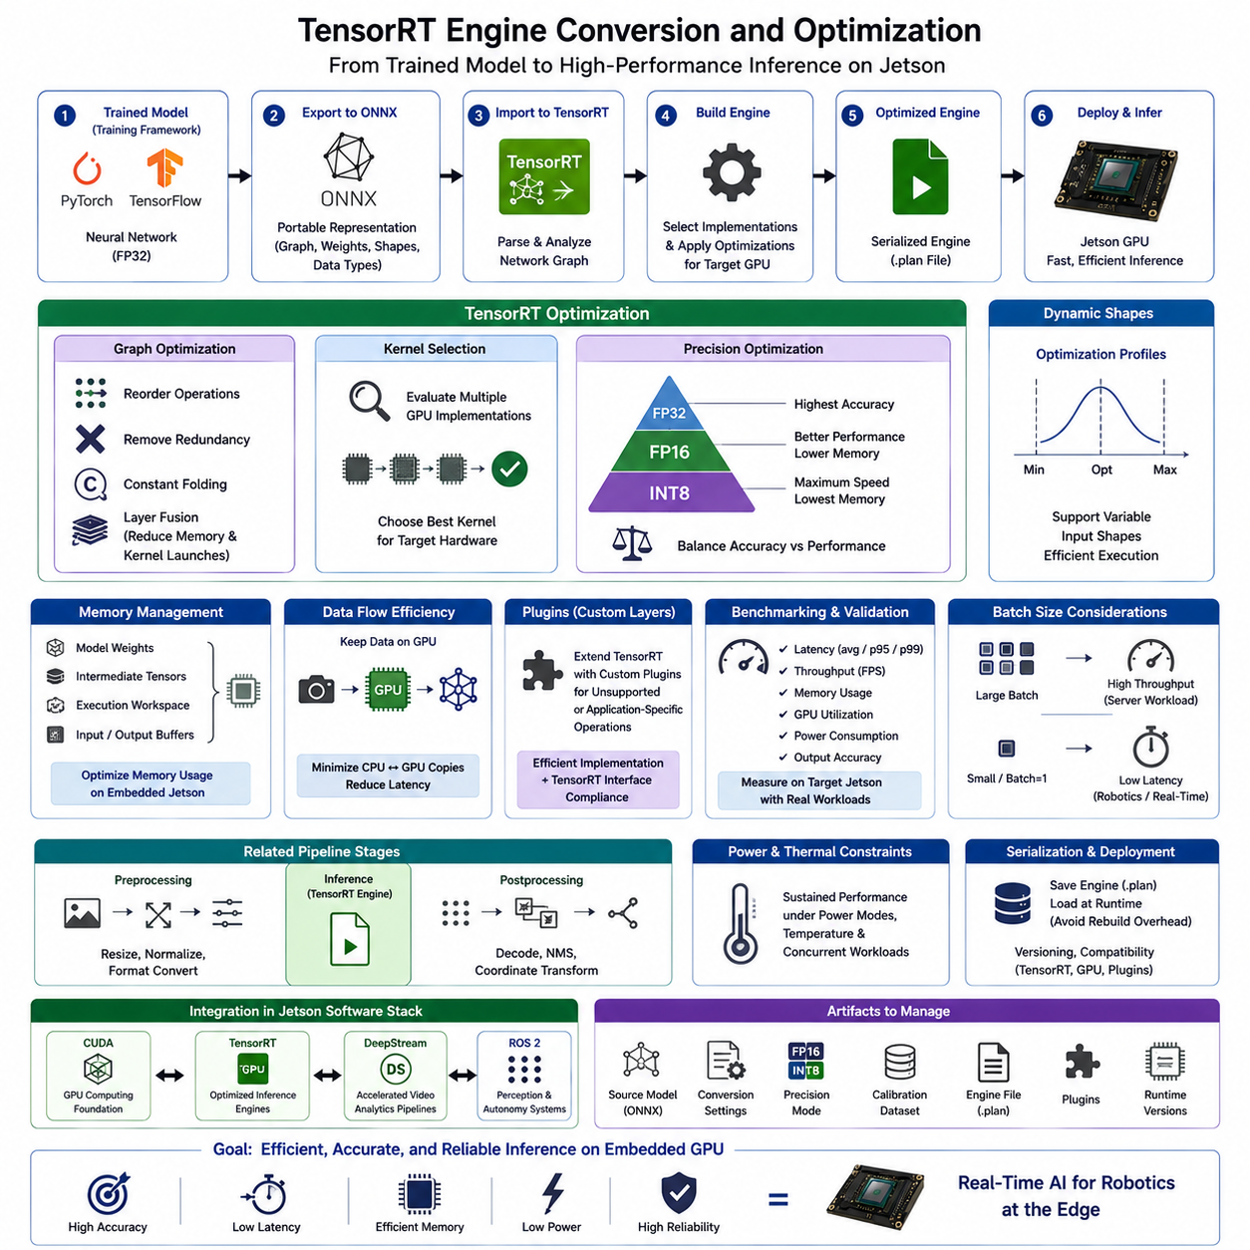
TensorRT는 학습된 신경망(Neural Network)을 NVIDIA GPU에서 매우 효율적으로 실행할 수 있는 추론 엔진(Inference Engine)으로 변환하기 위한 NVIDIA의 추론 최적화 및 런타임 프레임워크(Inference Optimization and Runtime Framework)이다. Jetson 플랫폼에서는 일반적인 학습 중심 모델을 임베디드 추론(Embedded Inference)에 최적화된 배포 중심 표현으로 전환하는 역할을 한다. Jetson 소프트웨어 스택에서 TensorRT는 CUDA 가속을 기반으로 하며 AI 모델을 저지연 로봇 운용(Low-Latency Robotic Operation)에 적합하도록 준비한다.
일반적인 TensorRT 워크플로는 PyTorch 또는 TensorFlow와 같은 프레임워크에서 학습한 신경망을 ONNX와 같은 이식 가능한 표현(Portable Representation)으로 내보내는 것에서 시작한다. 내보낸 모델은 기존 학습 코드와 독립적으로 네트워크 토폴로지(Network Topology), 연산자(Operator), 파라미터(Parameter), 텐서 차원(Tensor Dimension), 데이터 형식(Data Type)을 기술한다. TensorRT는 이 표현을 가져와 그래프를 분석하고 실행 구현을 선택한 후 대상 GPU에 최적화된 추론 엔진을 생성한다.
엔진 변환(Engine Conversion)은 단순히 학습된 모델을 Jetson으로 복사하는 것과 근본적으로 다르다. 엔진을 생성하는 과정에서 TensorRT는 네트워크 구조를 분석하고 필요한 수치적 동작을 유지하면서 추론 비용을 줄이기 위한 변환을 적용한다. 결과적으로 생성된 엔진에는 대상 하드웨어, 정밀도 구성(Precision Configuration), 텐서 형상(Tensor Shape), 사용 가능한 계산 자원에 맞추어 최적화된 실행 결정이 포함된다.
그래프 최적화(Graph Optimization)는 런타임 실행 이전에 불필요한 계산 오버헤드를 줄인다. 연산을 재구성하고, 중복된 변환을 제거하며, 상수 연산을 사전에 계산하고, 가능한 경우 호환되는 계층을 결합할 수 있다. 특히 계층 융합(Layer Fusion)은 연속된 연산을 결합하여 중간 메모리 트래픽과 커널 실행 오버헤드(Kernel Launch Overhead)를 줄일 수 있으므로 중요하다. 이를 통해 개발자가 모든 신경망 연산을 CUDA 코드로 직접 다시 작성하지 않고도 성능을 향상시킬 수 있다.
TensorRT 성능은 효율적인 계산 커널(Computational Kernel)을 선택하는 것에도 크게 좌우된다. 하나의 신경망 연산에도 텐서 크기, 정밀도, 메모리 사용량, 하드웨어 기능에 따라 서로 다른 특성을 갖는 여러 GPU 구현 방식이 존재할 수 있다. TensorRT는 엔진을 생성하는 동안 적절한 실행 전략을 평가하고 설정된 대상 환경에서 효율적인 추론을 제공할 수 있는 구현을 선택한다.
정밀도 최적화(Precision Optimization)는 추론 성능을 향상시키는 가장 중요한 메커니즘 가운데 하나이다. 모델은 일반적으로 FP32 부동소수점 연산에서 시작하지만 지원되는 워크로드는 FP16 또는 INT8 표현을 사용하여 실행할 수 있다. 낮은 정밀도는 메모리 트래픽을 감소시키고 GPU의 가속 기능을 더욱 효과적으로 활용하여 연산 처리량을 증가시킬 수 있으므로 전력, 열 용량, 메모리 대역폭에 제약이 있는 Jetson 시스템에서 특히 유용하다.
FP16 최적화는 모델과 대상 GPU가 반정밀도 연산(Half-Precision Computation)을 효과적으로 지원하는 경우 일반적으로 성능과 수치 정확도 사이에서 실용적인 균형을 제공한다. INT8에서 필요한 캘리브레이션 과정 없이 메모리 사용량을 줄이고 많은 신경망 연산을 가속할 수 있다. 그러나 감소된 정밀도에 대한 민감도는 네트워크 아키텍처, 연산자 및 애플리케이션 요구사항에 따라 달라지므로 출력 품질을 반드시 검증해야 한다.
INT8 추론은 계산량과 메모리 요구량을 더욱 줄일 수 있지만 모델을 낮은 수치 정밀도로 변환하려면 텐서 범위(Tensor Range)를 신중하게 처리해야 한다. 캘리브레이션 데이터(Calibration Data)는 배포된 모델의 실제 입력 분포를 대표해야 하며, 이를 통해 양자화 파라미터(Quantization Parameter)가 현실적인 입력을 반영하도록 해야 한다. 잘못된 캘리브레이션은 벤치마크 추론 성능이 향상되더라도 정확도를 크게 저하시킬 수 있으므로 대표성 있는 검증 데이터가 필수적이다.
명시적 양자화(Explicit Quantization) 방식은 모델 변환 과정의 일부로 양자화 동작을 표현할 수도 있다. 어떤 방식을 사용하더라도 최적화는 계산 속도만이 아니라 애플리케이션 수준의 정확도를 기준으로 평가해야 한다. 로보틱스에서는 전체적인 AI 평가 지표의 작은 변화라도 장애물 탐지, 분할 경계(Segmentation Boundary), 자세 추정(Pose Estimation) 또는 후속 의사결정 시스템에서 사용하는 다른 출력에 영향을 준다면 실제 운용에서는 훨씬 큰 영향을 줄 수 있다.
동적 입력 형상(Dynamic Input Shape)은 많은 네트워크가 항상 하나의 고정된 텐서 크기만 사용하는 것은 아니기 때문에 추가적인 고려가 필요하다. TensorRT는 최적화 프로파일(Optimization Profile)을 사용하여 예상되는 최소, 최적, 최대 입력 형상을 정의할 수 있다. 이러한 프로파일을 올바르게 설정하면 필요한 런타임 변화를 지원하면서 실행을 최적화할 수 있다. 지나치게 넓은 프로파일은 복잡성을 증가시킬 수 있으며 잘못 설정된 프로파일은 정상적인 입력의 실행을 방해할 수 있다.
메모리 관리(Memory Management) 역시 TensorRT 최적화의 주요 요소이다. 신경망 추론에는 모델 가중치(Model Weight), 중간 텐서, 실행 작업공간(Execution Workspace), 입력 버퍼(Input Buffer), 출력 버퍼(Output Buffer)가 필요하다. 임베디드 Jetson 플랫폼에서는 이러한 자원이 Linux, ROS 2, 카메라 파이프라인, 매핑 소프트웨어 및 기타 애플리케이션과 제한된 시스템 메모리를 공유한다. 따라서 엔진 구성에서는 추론 속도뿐 아니라 최대 메모리 사용량도 함께 고려해야 한다.
TensorRT 실행에서는 애플리케이션 구성요소 사이의 불필요한 데이터 복사를 최소화해야 한다. 카메라 프레임이나 전처리된 텐서가 이전 CUDA 또는 멀티미디어 처리 단계에서 이미 GPU 접근 가능 메모리에 존재할 수 있다. 이러한 데이터를 가속 처리 경로(Accelerated Processing Path) 내부에 유지하면 반복적인 CPU-GPU 전송을 방지하고 지연시간을 줄일 수 있다. 여러 추론 파이프라인이 고대역폭 영상 스트림을 지속적으로 처리하는 멀티 카메라 시스템에서는 이러한 설계가 특히 중요하다.
엔진 직렬화(Engine Serialization)를 사용하면 생성된 TensorRT 엔진을 저장하고 이후 다시 불러올 수 있으므로 애플리케이션이 시작될 때마다 전체 최적화 과정을 반복하지 않아도 된다. 이를 통해 배포 시스템의 초기화 시간을 크게 줄일 수 있다. 그러나 직렬화된 엔진은 TensorRT 버전, GPU 아키텍처, 엔진 구성, 플러그인(Plugin) 및 기타 런타임 조건에 따라 호환성이 달라질 수 있으므로 하드웨어 및 소프트웨어 의존적인 배포 산출물(Deployment Artifact)로 관리해야 한다.
일부 신경망에는 TensorRT가 기본 구현만으로 직접 실행할 수 없는 연산자가 포함될 수 있다. 사용자 정의 플러그인(Custom Plugin)은 애플리케이션 특화 연산이나 지원되지 않는 연산을 제공하여 TensorRT 기능을 확장할 수 있다. 플러그인은 TensorRT의 텐서 형식과 실행 요구사항을 준수하면서 필요한 계산을 효율적으로 구현해야 한다. 플러그인은 배포 유연성을 높이지만 엔진과 함께 버전 관리, 테스트, 프로파일링, 유지보수가 필요한 추가 코드가 된다.
최적화 결정은 실제 측정 결과를 기반으로 해야 하므로 엔진 변환 과정에서 벤치마킹(Benchmarking)이 필수적이다. 개발자는 대표적인 워크로드에서 지연시간, 처리량(Throughput), 메모리 소비량, GPU 활용률, 전력 소비, 출력 정확도를 평가해야 한다. 평균 추론 시간만 측정하면 로보틱스에서 중요한 지연시간 급증(Latency Spike)을 놓칠 수 있으므로 실시간 응답성이 요구되는 경우 백분위 지연시간(Percentile Latency)과 종단 간 파이프라인 타이밍(End-to-End Pipeline Timing)도 고려해야 한다.
배치 크기(Batch Size)는 처리량과 지연시간 사이의 균형에 영향을 준다. 큰 배치는 여러 입력을 함께 처리하여 GPU 활용률을 향상시킬 수 있으므로 서버 중심 워크로드에 유용하다. 반면 임베디드 로봇은 각 센서 프레임의 즉각적인 처리를 우선하는 경우가 많기 때문에 작은 배치 또는 배치 크기 1이 더 적합할 수 있다. 따라서 시스템이 처리량, 개별 프레임 지연시간 또는 여러 센서의 동시 처리 중 무엇을 우선하는지에 따라 적절한 구성을 선택해야 한다.
신경망 추론은 전체 AI 파이프라인의 한 단계에 불과하므로 최적화에서는 전처리(Preprocessing)와 후처리(Postprocessing)도 고려해야 한다. 이미지 크기 조정, 정규화(Normalization), 형식 변환, 모델 출력 디코딩, 비최대 억제(Non-Maximum Suppression), 좌표 변환 등이 상당한 시간을 소비할 수 있다. 엔진만 가속하고 주변 처리 단계가 비효율적인 상태로 남아 있다면 종단 간 지연시간은 거의 개선되지 않을 수 있으므로 전체 센서 입력부터 결과 생성까지의 경로를 프로파일링해야 한다.
전력 및 열 제약(Power and Thermal Constraints)은 Jetson에서 지속 가능한 TensorRT 성능에 영향을 준다. 최적화된 엔진이 짧은 시간 동안 뛰어난 지연시간을 제공하더라도 지속적인 추론으로 GPU가 열 또는 전력 한계에 접근할 수 있다. 개발자는 실제 Jetson 전력 모드, 주변 온도, 동시 실행 워크로드 조건에서 엔진을 시험해야 한다. 자율 로봇에서는 일시적인 이상 조건에서 얻은 최고 벤치마크보다 지속 가능한 성능(Sustained Performance)이 더욱 중요하다.
TensorRT는 더 광범위한 Jetson 소프트웨어 환경과 자연스럽게 통합된다. CUDA는 기반 GPU 실행 환경을 제공하며, DeepStream은 TensorRT 엔진을 가속 비디오 분석 파이프라인(Accelerated Video Analytics Pipeline)에 포함할 수 있다. ROS 2 노드는 최적화된 추론 결과를 인지 및 자율 시스템의 일부로 활용할 수 있다. 따라서 TensorRT는 단순한 모델 변환 유틸리티가 아니라 학습된 AI 모델과 실제 로봇 애플리케이션 사이에 위치하는 핵심 실행 계층이다.
양산 배포(Production Deployment)에서는 원본 모델(Source Model), 변환 설정, 정밀도 모드, 캘리브레이션 데이터셋, 엔진 파일, 플러그인 및 런타임 버전을 통제된 방식으로 관리해야 한다. 이러한 산출물은 추적 가능해야 하며 배포된 추론 결과가 어떤 모델과 최적화 과정에서 생성되었는지 확인할 수 있어야 한다. 동일한 AI 기능을 여러 로봇에 배포하거나 플릿 소프트웨어 수명주기(Fleet Software Lifecycle)를 통해 업데이트하는 경우 이러한 재현성(Reproducibility)은 더욱 중요해진다.
따라서 검증(Validation) 과정에서는 대표적인 데이터셋과 실제 운용 시나리오를 이용하여 최적화된 엔진과 기준 모델(Reference Model)을 비교해야 한다. 수치적인 차이가 로봇 작업에 미치는 영향을 평가하고 실제 대상 Jetson 하드웨어에서 지연시간과 자원 사용량을 측정해야 한다. 성공적인 최적화란 하나의 벤치마크 지표를 최대화하는 것이 아니라 정확도, 지연시간, 메모리, 전력, 신뢰성 요구사항을 동시에 만족시키는 것을 의미한다.
TensorRT 엔진 변환은 궁극적으로 일반적인 신경망 표현을 임베디드 GPU 배포에 적합한 대상 지향 추론 구현(Target-Oriented Inference Implementation)으로 변환하는 과정이다. 그래프 최적화, 커널 선택, 정밀도 감소, 메모리 관리, 직렬화, 프로파일링, 하드웨어 인식 검증(Hardware-Aware Validation)을 결합함으로써 개발자는 임베디드 자원 제약을 만족하면서 실시간 인지(Real-Time Perception)와 엣지 AI를 지원하는 효율적인 Jetson 추론 파이프라인을 구축할 수 있다.

07.05 DeepStream Pipeline: Camera AI Inference [w/Code]
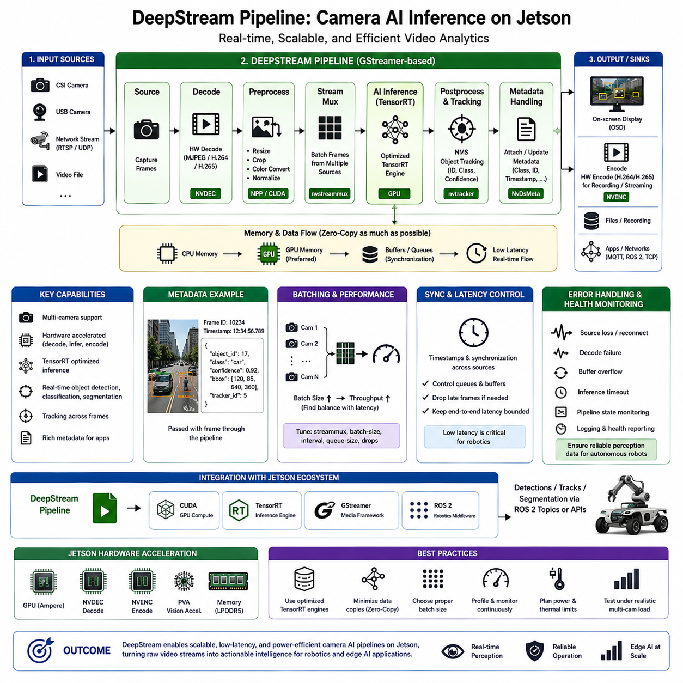
DeepStream은 Jetson 및 기타 NVIDIA GPU 플랫폼에서 카메라 중심 AI 파이프라인(Camera-Centered AI Pipeline)을 구축하기 위한 NVIDIA의 가속 스트리밍 분석 프레임워크(Accelerated Streaming Analytics Framework)이다. Jetson 소프트웨어 스택에서 DeepStream은 멀티미디어 처리와 TensorRT 추론을 연결하여 비디오 획득, 디코딩, 전처리, 신경망 실행, 추적, 메타데이터 처리, 출력 처리가 서로 분리된 단계가 아니라 하나의 통합된 파이프라인으로 동작하도록 한다.
DeepStream은 GStreamer와 밀접하게 연계된 스트리밍 파이프라인 모델(Streaming Pipeline Model)을 기반으로 한다. 카메라 프레임이나 비디오 스트림은 소스 요소(Source Element)를 통해 입력된 후 디코딩, 변환, 배치 처리(Batching), 추론, 추적, 시각화, 인코딩 또는 애플리케이션별 출력을 담당하는 일련의 처리 구성요소를 통과한다. 이러한 아키텍처를 통해 개발자는 재사용 가능한 처리 요소를 조합하면서 비디오 데이터를 시스템 내부에서 효율적으로 이동시키는 복잡한 카메라 AI 애플리케이션을 구축할 수 있다.
입력 소스(Input Source)는 CSI 카메라, USB 카메라, 네트워크 스트림(Network Stream), 녹화된 비디오 또는 기타 지원되는 멀티미디어 소스에서 제공될 수 있다. 획득 단계(Acquisition Stage)에서는 애플리케이션에 적합한 해상도, 프레임률(Frame Rate), 픽셀 형식(Pixel Format), 동기화 요구사항, 버퍼링 동작(Buffering Behavior)을 설정해야 한다. 로보틱스에서는 추론 이전에 발생한 지연이 위치 추정, 장애물 탐지, 내비게이션 및 기타 후속 기능으로 전달되므로 이러한 파라미터가 인지 지연시간(Perception Latency)에 직접 영향을 준다.
압축된 스트림은 신경망 처리를 수행하기 전에 디코딩(Decoding)해야 하며, Jetson은 전체 작업을 CPU 소프트웨어에 할당하지 않고 비디오 디코딩을 수행할 수 있는 하드웨어 멀티미디어 엔진(Hardware Multimedia Engine)을 제공한다. DeepStream은 이러한 가속 기능을 파이프라인의 일부로 활용할 수 있다. 여러 고해상도 카메라를 동시에 사용하는 경우 소프트웨어 디코딩은 ROS 2, 계획(Planning), 통신, 시스템 관리에 필요한 CPU 자원을 소비할 수 있으므로 하드웨어 기반 디코딩이 특히 중요하다.
획득 또는 디코딩 이후 프레임은 일반적으로 신경망에 입력되기 전에 전처리(Preprocessing)가 필요하다. 여기에는 크기 조정(Resizing), 자르기(Cropping), 색 공간 변환(Color-Space Conversion), 정규화(Normalization), 모델이 요구하는 텐서 표현(Tensor Representation)으로의 변환 등이 포함될 수 있다. 효율적인 DeepStream 파이프라인은 이러한 작업을 가속 경로를 통해 수행하고 CPU와 GPU 메모리 사이의 불필요한 이동을 방지하여 메모리 대역폭 소비와 종단 간 지연시간(End-to-End Latency)을 줄이도록 설계한다.
여러 카메라 또는 비디오 소스를 처리할 때 스트림 다중화(Stream Multiplexing)는 중요한 개념이다. 여러 스트림에서 생성된 프레임을 후속 처리 및 추론을 위해 구성함으로써 GPU 자원을 효율적으로 공유할 수 있다. 큰 배치(Batch)는 처리량을 향상시킬 수 있지만 로봇 애플리케이션에서는 개별 카메라 프레임의 낮은 지연시간이 중요한 경우가 많다. 따라서 최적의 배치 전략은 스트림 수와 시스템의 타이밍 제약조건에 따라 결정해야 한다.
AI 추론은 일반적으로 DeepStream 파이프라인에 통합된 최적화 TensorRT 엔진(Optimized TensorRT Engine)을 사용하여 수행된다. 추론 단계는 준비된 텐서를 입력받아 NVIDIA GPU 자원에서 신경망을 실행하고 탐지 객체, 분류 결과, 분할 지도(Segmentation Map) 또는 기타 모델별 출력을 생성한다. 따라서 TensorRT가 최적화된 추론 엔진을 제공한다면 DeepStream은 카메라 데이터를 해당 엔진에 지속적으로 전달하는 주변 스트리밍 아키텍처를 제공한다.
애플리케이션에서 계층적 분석(Hierarchical Analysis)이 필요한 경우 기본 추론(Primary Inference) 이후 추가적인 추론 단계를 구성할 수 있다. 예를 들어 초기 탐지기(Detector)가 관심 영역(Region of Interest)을 식별한 후 다른 모델이 선택된 객체를 보다 상세하게 분석할 수 있다. 이러한 아키텍처는 필요한 영역에만 고비용 모델을 적용하여 불필요한 계산을 줄일 수 있지만 추가적인 단계에 따른 스케줄링, 버퍼링, 메모리 및 지연시간도 전체 파이프라인 수준에서 평가해야 한다.
객체 추적(Object Tracking)은 연속된 프레임 사이의 탐지 결과를 연결하여 관찰된 객체에 지속적인 식별자(Persistent Identity)를 부여할 수 있다. 추적을 이용하면 모든 프레임을 완전히 독립적으로 해석할 필요성을 줄이고 로봇 인지에 유용한 시간적 정보(Temporal Information)를 제공할 수 있다. 애플리케이션에 따라 추적 메타데이터는 움직임 추정, 행동 분석, 장애물 모니터링 또는 후속 계획에 활용될 수 있으며 정확도, 계산 비용, 지연시간 요구조건에 따라 적절한 추적기를 선택하고 구성해야 한다.
메타데이터(Metadata)는 AI 결과를 DeepStream 파이프라인을 통해 전달하는 핵심 메커니즘이다. 탐지 좌표, 객체 클래스, 신뢰도(Confidence), 추적 식별자, 프레임 정보 및 애플리케이션별 속성을 비디오 버퍼와 함께 메타데이터로 전달할 수 있다. 후속 구성요소는 원래 신경망이 전체 로봇 애플리케이션을 이해하지 않아도 이러한 결과를 검사하거나 변환할 수 있으므로 인지 추론과 상위 수준 의사결정 논리를 분리할 수 있다.
시각화(Visualization)는 디버깅, 운영자 인터페이스, 기록된 진단 영상을 위해 경계 상자(Bounding Box), 라벨, 추적 식별자 또는 기타 정보를 비디오 프레임 위에 표시할 수 있다. 그러나 실제 배포된 로봇에서는 지속적인 시각화가 필요하지 않을 수 있다. 렌더링과 디스플레이 구성요소 역시 계산 및 메모리 자원을 소비하므로 AI 메타데이터가 실제 필요한 출력이라면 헤드리스 배포(Headless Deployment)에서는 불필요한 시각화를 제거해야 한다. 따라서 개발 환경과 양산 환경의 파이프라인 구성은 크게 달라질 수 있다.
처리된 비디오는 기록, 원격 모니터링 또는 전송을 위해 다시 인코딩(Encoding)할 수도 있다. 압축 출력이 필요한 경우 Jetson의 하드웨어 인코딩을 이용하여 CPU 부하를 줄일 수 있다. 그러나 여러 카메라를 지속적으로 사용하는 로봇에서는 저장장치 대역폭, 용량, 내구성을 고려하여 기록 정책을 설계해야 한다. 장시간 운용에서는 모든 원본 프레임을 저장하는 것보다 선택된 이벤트, 낮은 해상도의 스트림 또는 메타데이터를 기록하는 것이 더욱 효율적일 수 있다.
DeepStream 파이프라인의 성능은 버퍼링(Buffering)과 동기화(Synchronization) 동작에 크게 영향을 받는다. 처리 단계 사이의 타이밍 변화를 흡수하려면 버퍼가 필요하지만 과도한 버퍼링은 지연시간을 증가시켜 AI 결과가 이미 변화한 환경을 표현하게 만들 수 있다. 따라서 실시간 로보틱스(Real-Time Robotics)에서는 처리량을 유지하는 과정에서 허용할 수 없는 인지 지연이 발생하지 않도록 큐 크기(Queue Size), 프레임 드롭(Frame Dropping), 처리 속도, 역압(Backpressure)을 세심하게 제어해야 한다.
멀티 카메라 시스템(Multi-Camera System)에서는 여러 시점의 관측 정보가 거의 동일한 물리적 시점을 나타내야 할 경우 추가적인 동기화 문제가 발생한다. DeepStream은 병렬 처리를 위해 여러 스트림을 구성할 수 있지만 시스템 수준의 동기화는 카메라 트리거(Camera Triggering), 타임스탬프(Timestamp), 드라이버 및 획득 아키텍처에도 의존한다. 센서 융합(Sensor Fusion)이나 기하학적 멀티 카메라 추론을 수행하는 애플리케이션은 프레임이 전처리와 추론 단계를 통과하는 동안 신뢰할 수 있는 시간 정보를 유지해야 한다.
실용적인 카메라 AI 파이프라인에서는 처리량(Throughput)과 지연시간(Latency)을 명확하게 구분해야 한다. 초당 프레임 수(Frames Per Second)는 일정 시간 동안 처리할 수 있는 비디오 양을 나타내는 반면, 지연시간은 하나의 관측 정보가 사용 가능한 결과로 변환되는 데 필요한 시간을 나타낸다. 높은 처리량을 제공하는 파이프라인이라도 버퍼가 누적되어 출력 정보가 자율 제어에 사용하기에는 지나치게 오래된 상태가 될 수 있다. 따라서 로봇 최적화에서는 전체 처리 성능뿐 아니라 제한된 종단 간 지연시간(Bounded End-to-End Latency)을 우선적으로 고려해야 한다.
프로파일링(Profiling)은 신경망뿐 아니라 전체 파이프라인을 대상으로 수행해야 한다. 개발자는 획득, 디코딩, 전처리, 배치 처리, TensorRT 추론, 추적, 후처리(Postprocessing), 인코딩 및 애플리케이션 출력 시간을 측정해야 한다. CPU 활용률, GPU 활용률, 메모리 사용량, 전력, 온도, 큐 동작도 함께 관찰해야 한다. Jetson의 모니터링 및 프로파일링 도구는 파이프라인에서 실제로 어느 부분이 자원을 소비하고 있는지 식별하는 데 필요한 분석 환경을 제공한다.
DeepStream 애플리케이션은 AI 모델 외부에서 발생하는 장애도 처리해야 한다. 카메라 연결이 끊기거나 네트워크 스트림이 정지할 수 있으며 디코딩 실패, 버퍼 오버플로(Buffer Overflow), 유효하지 않은 추론 결과가 발생할 수도 있다. 따라서 양산 시스템에는 명시적인 오류 처리(Error Handling), 소스 복구(Source Recovery), 파이프라인 상태 모니터링, 로깅(Logging), 상태 보고(Health Reporting)가 필요하다. 자율 로봇은 애플리케이션 프로세스가 계속 실행되고 있다는 사실만으로 유효한 인지 데이터가 생성되고 있다고 판단해서는 안 된다.
ROS 2와 통합하면 DeepStream의 결과를 보다 광범위한 로봇 인지 아키텍처의 일부로 사용할 수 있다. 애플리케이션은 모든 원본 이미지를 발행하는 대신 위치 추정, 계획 및 자율 시스템에 필요한 탐지 결과, 추적 객체, 분할 결과 또는 기타 파생 정보를 발행할 수 있다. 이를 통해 불필요한 데이터 이동을 줄이는 동시에 DeepStream은 가속 카메라 처리에 집중하고 ROS 2는 분산된 로봇 기능을 조정하는 역할을 담당할 수 있다.
파이프라인 구성(Pipeline Configuration)은 배포 가능한 소프트웨어 산출물(Deployable Software Artifact)로 관리해야 한다. 소스 정의, 카메라 파라미터, 모델 파일, TensorRT 엔진, 추적기 설정, 배치 구성, 출력 동작 및 런타임 버전을 기록하고 통제해야 한다. 동일한 인지 기능을 여러 Jetson 장치, 서로 다른 로봇 모델 또는 양산 플릿(Production Fleet)에 일관된 성능과 출력 동작으로 적용하려면 재현성(Reproducibility)이 특히 중요하다.
지속적인 카메라 처리는 멀티미디어 엔진, 메모리 인터페이스, GPU 자원 및 AI 가속기를 장시간 활성 상태로 유지할 수 있으므로 전력 및 열 제약(Power and Thermal Constraints) 역시 중요하다. 짧은 시험에서는 우수한 성능을 보이는 파이프라인도 열 평형(Thermal Equilibrium)에 도달한 이후 성능이 저하될 수 있다. 따라서 실제 카메라 수, 해상도, 추론 모델, Jetson 전력 모드, 주변 환경 및 동시에 실행되는 로봇 워크로드를 반영하여 검증해야 한다.
DeepStream은 궁극적으로 Jetson에서 카메라 입력을 가속 멀티미디어 처리 및 AI 추론과 연결하는 스트리밍 오케스트레이션 계층(Streaming Orchestration Layer)을 제공한다. 효율적인 비디오 처리, TensorRT 추론, 메타데이터 흐름, 객체 추적, 배치 처리, 하드웨어 인코딩 및 디코딩, 모니터링, 애플리케이션 통합을 결합함으로써 연속적인 카메라 스트림을 임베디드 로보틱스와 엣지 AI 시스템에서 활용 가능한 정보로 변환하는 확장 가능한 실시간 인지 파이프라인(Scalable Real-Time Perception Pipeline)을 구축할 수 있다.

07.06 Jetson AGX Orin Power Management and Performance Profiles
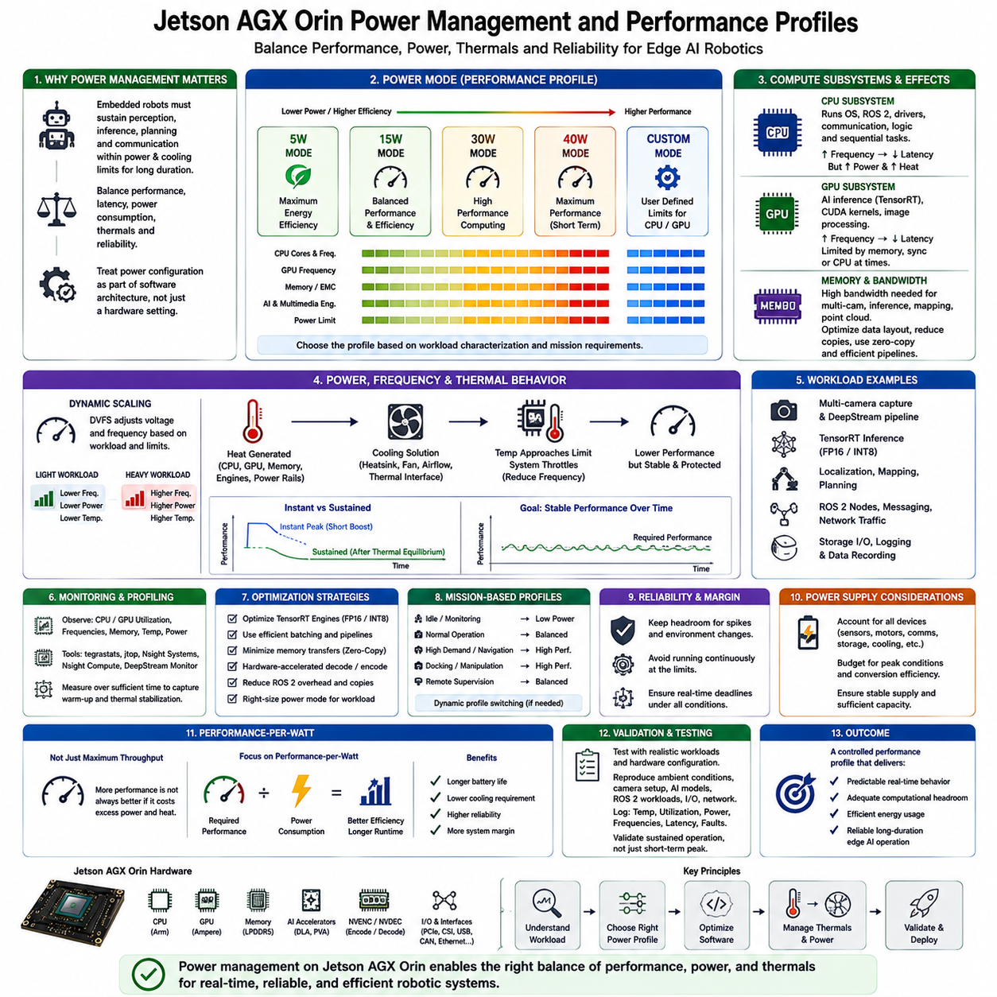
Jetson AGX Orin의 전력 관리(Power Management)는 임베디드 로봇 플랫폼의 제약조건 내에서 AI 성능, CPU 및 GPU 활용률, 메모리 대역폭(Memory Bandwidth), 열 동작(Thermal Behavior), 전력 소비를 균형 있게 조정하도록 설계되어 있다. 최대 성능을 중시하는 경우가 많은 데스크톱 시스템과 달리 Jetson은 정의된 전력 및 냉각 한계 내에서 인지(Perception), 추론(Inference), 계획(Planning), 통신 워크로드를 장시간 안정적으로 유지해야 한다.
따라서 Jetson 애플리케이션에서는 전력 구성을 개발 이후에 적용하는 단순한 하드웨어 설정이 아니라 소프트웨어 아키텍처(Software Architecture)의 일부로 다루어야 한다. 신경망 추론, CUDA 커널(Kernel), 카메라 처리, ROS 2 노드(Node), 저장장치 작업, 통신 워크로드는 플랫폼의 공유 자원을 함께 사용한다. 이들의 결합된 동작에 따라 전력 및 열 한계를 초과하지 않으면서 요구되는 지연시간(Latency)과 처리량(Throughput)을 유지할 수 있는지가 결정된다.
Jetson AGX Orin은 주요 컴퓨팅 자원의 동작 한계를 정의하는 구성 가능한 전력 모드(Power Mode)를 제공한다. 하나의 전력 모드는 CPU 코어, CPU 주파수, GPU 주파수, 메모리 관련 자원 및 기타 처리 구성요소에 영향을 주는 제약조건을 설정한다. 적절한 모드를 선택하면 동일한 Jetson 플랫폼에서 에너지 효율을 중시하는 운용부터 계산 집약적인 자율 시스템 워크로드까지 서로 다른 배포 목적을 지원할 수 있다.
적절한 전력 프로파일(Power Profile)은 실제 로봇 임무(Robotic Mission)에 따라 달라진다. 가벼운 모니터링 작업을 수행하는 로봇에는 최고 수준의 컴퓨팅 성능이 필요하지 않을 수 있지만 여러 카메라 신경망, LiDAR 처리, 위치 추정(Localization), 매핑(Mapping), 계획을 동시에 수행하는 시스템에는 훨씬 큰 성능 여유가 필요할 수 있다. 따라서 단순히 최대 설정을 선택하기보다 실제 워크로드 특성 분석(Workload Characterization)을 기반으로 전력 모드를 결정해야 한다.
CPU 서브시스템(CPU Subsystem)은 Linux 서비스, ROS 2 미들웨어(Middleware), 장치 드라이버(Device Driver), 통신, 애플리케이션 오케스트레이션(Application Orchestration), 순차 알고리즘을 실행하기 때문에 시스템 전력 소비에 상당한 영향을 준다. CPU 주파수를 높이면 CPU 중심 작업의 실행 시간을 줄일 수 있지만 추가적인 전력을 소비하고 열을 발생시킨다. 따라서 CPU 성능 파라미터를 불필요하게 높이기 전에 실제 지연시간이 CPU 처리에서 발생하는지 확인해야 한다.
GPU 동작은 AI 및 병렬 워크로드(Parallel Workload)에서 특히 중요하다. TensorRT 추론, CUDA 처리, 이미지 변환 및 기타 가속 연산은 장시간 높은 GPU 활용률을 유지할 수 있다. 높은 GPU 주파수는 처리 지연시간을 감소시킬 수 있지만 애플리케이션이 GPU 계산 성능이 아니라 메모리 대역폭, 전처리(Preprocessing), 동기화(Synchronization), CPU 실행에 의해 제한되는 경우에는 성능 향상이 제한될 수 있다.
메모리 대역폭은 CPU 및 GPU 성능과 함께 고려해야 한다. 멀티 카메라 시스템(Multi-Camera System), 신경망 추론, 매핑, 포인트 클라우드 처리(Point Cloud Processing)는 공유 메모리를 통해 지속적으로 많은 데이터를 이동시킨다. 메모리 트래픽이 병목(Bottleneck)이라면 연산 주파수를 높이는 것만으로 성능을 충분히 향상시킬 수 없다. 따라서 효율적인 데이터 배치(Data Layout), 복사 감소, 제로 카피(Zero-Copy) 기법, 가속 파이프라인은 성능과 에너지 효율을 동시에 향상시킬 수 있다.
동적 전압 및 주파수 조정(Dynamic Voltage and Frequency Scaling)은 계산 요구량과 설정된 제한에 따라 플랫폼의 동작 상태를 조절할 수 있도록 한다. 워크로드가 가벼울 때는 낮은 주파수를 사용하여 전력 소비를 줄이고, 높은 계산 성능이 필요할 때는 허용된 범위 내에서 높은 성능 상태를 사용할 수 있다. 이러한 동작 때문에 자율 로봇의 실제 성능을 평가할 때 순간적인 주파수 측정보다 지속적인 워크로드 조건에서의 측정이 더욱 중요하다.
최대 성능 운용(Maximum-Performance Operation)은 플랫폼의 계산 능력을 확인할 수 있기 때문에 벤치마킹(Benchmarking)과 성능 특성 분석에 유용할 수 있다. 그러나 지속적으로 높은 주파수를 강제하면 애플리케이션 성능이 비례하여 향상되지 않으면서 전력 소비와 열 스트레스(Thermal Stress)만 증가할 수 있다. 따라서 양산 구성에서는 진단을 위한 최대 성능 설정과 실제 현장에서 지속적으로 사용할 운용 프로파일(Operating Profile)을 구분해야 한다.
열 관리(Thermal Management)는 전력 관리와 분리할 수 없다. CPU, GPU, 메모리, 멀티미디어 엔진(Multimedia Engine), 저장장치, 전력 변환 구성요소는 지속적인 동작 과정에서 열을 발생시킨다. 온도가 정의된 한계에 접근하면 시스템은 하드웨어를 보호하기 위해 동작 주파수를 낮출 수 있다. 따라서 애플리케이션이 시작 직후에는 우수한 성능을 제공하더라도 시스템이 열 평형(Thermal Equilibrium)에 도달한 이후에는 성능이 저하될 수 있다.
따라서 냉각 설계(Cooling Design)는 얼마나 많은 계산 성능을 지속적으로 유지할 수 있는지를 결정한다. 방열판(Heat Sink), 팬(Fan), 열 인터페이스(Thermal Interface), 인클로저 내부 공기 흐름, 주변 온도, 인접한 발열 전자장치가 Jetson의 최종 동작 상태에 영향을 준다. 개방된 개발 키트(Development Kit)에서 수행한 소프트웨어 성능 시험만으로 밀폐된 로봇 인클로저 내부의 동작을 예측할 수 없으므로 열 검증은 실제 양산 시스템을 대표하는 하드웨어 구성에서 수행해야 한다.
전력 프로파일은 단순한 GPU 합성 벤치마크(Synthetic Benchmark)가 아니라 실제 운용을 대표하는 워크로드를 사용하여 평가해야 한다. 현실적인 시험에서는 카메라 획득, DeepStream 처리, TensorRT 추론, ROS 2 통신, 위치 추정, 내비게이션(Navigation), 로깅(Logging), 네트워크 트래픽을 동시에 실행할 수 있다. 이러한 시험은 개별 벤치마크에서는 확인하기 어려운 자원 간 상호작용을 보여주며 실제 시스템 전력과 지속 가능한 계산 성능을 더욱 정확하게 평가할 수 있도록 한다.
이러한 상호작용을 이해하기 위해서는 모니터링 도구(Monitoring Tool)가 필수적이다. 개발자는 대표적인 워크로드를 실행하면서 CPU 및 GPU 활용률, 동작 주파수, 메모리 사용량, 온도, 전력 상태, 애플리케이션 지연시간을 관찰해야 한다. 일시적인 최고 성능만을 나타낼 수 있는 짧은 관찰에 의존하지 않고 워밍업(Warm-Up) 과정과 열 안정화(Thermal Stabilization)를 확인할 수 있을 정도로 충분한 시간 동안 측정 데이터를 수집해야 한다.
성능 프로파일링(Performance Profiling)은 하드웨어 측정 결과를 애플리케이션 수준의 타이밍과 연결해야 한다. 센서 입력부터 의사결정까지의 지연시간이 여전히 과도하다면 높은 GPU 활용률 자체가 반드시 바람직한 것은 아니며, 이미 타이밍 요구사항을 만족한다면 낮은 활용률 역시 반드시 문제가 되는 것은 아니다. 중요한 것은 선택한 전력 프로파일이 지연시간, 처리량, 열, 에너지 요구조건을 만족하면서 충분한 계산 여유(Computational Headroom)를 제공하는지 여부이다.
TensorRT 최적화(Optimization)는 신경망 연산을 보다 효율적으로 완료하여 AI 추론에 필요한 전력을 감소시킬 수 있다. FP16 또는 INT8 실행, 적절한 엔진 구성, 효율적인 배치 처리(Batching), 메모리 전송 최소화는 비효율적인 추론 구현보다 계산 비용을 줄일 수 있다. 따라서 느린 추론 문제를 해결하기 위해 단순히 하드웨어 주파수를 높이기보다는 전력 관리와 모델 최적화를 함께 고려해야 한다.
DeepStream 파이프라인 역시 카메라 디코딩, 전처리, 추론, 추적(Tracking), 인코딩 과정에서 여러 하드웨어 엔진을 동시에 활성화할 수 있기 때문에 플랫폼의 전력 프로파일에 영향을 준다. 하드웨어 가속 멀티미디어 처리(Hardware-Accelerated Multimedia Processing)는 CPU 소비를 감소시킬 수 있으며 효율적인 GPU 메모리 경로는 불필요한 데이터 전송을 줄일 수 있다. 최종 전력 요구량은 카메라 수, 해상도, 프레임률, 모델 복잡도, 배치 전략 및 출력 처리 방식에 따라 달라진다.
ROS 2 시스템에서는 GPU 추론이 고도로 최적화되어 있더라도 다수의 분산 노드가 CPU 스케줄링(Scheduling), 직렬화(Serialization), 통신 및 메모리 오버헤드를 발생시킬 수 있다. 따라서 개발자는 전체 로봇 소프트웨어 그래프(Software Graph)를 프로파일링하여 불필요한 메시지 복사, 지나치게 높은 발행 주기(Publication Rate), 중복 계산을 찾아야 한다. 효율적인 시스템 아키텍처는 단순히 더 높은 Jetson 전력 모드를 선택하는 것보다 더 많은 실질적인 성능 향상을 제공할 수 있다.
로봇의 임무 단계(Mission Phase)에 따라서도 필요한 계산 성능이 달라질 수 있다. 정지 상태의 로봇은 비교적 가벼운 모니터링을 수행할 수 있지만 복잡한 환경을 주행할 때는 추가적인 인지 및 계획 워크로드가 활성화될 수 있다. 도킹(Docking), 조작(Manipulation), 매핑 또는 원격 감독(Remote Supervision)에서도 서로 다른 워크로드 조합이 발생할 수 있다. 동적 관리가 필요한 경우 시스템 설계자는 이러한 특성을 이용하여 로봇 상태별로 적절한 운용 프로파일을 정의할 수 있다.
신뢰성(Reliability)을 확보하기 위해서는 충분한 성능 여유(Performance Margin)가 필요하다. CPU, GPU, 메모리 및 열 자원이 지속적으로 한계에 근접하도록 시스템을 구성하면 일시적인 워크로드 증가나 환경 변화에 대응할 수 있는 여유가 거의 남지 않는다. 양산 로봇은 예상하지 못한 센서 활동, 통신 트래픽 증가, 복구 프로세스 및 주변 온도 변화가 발생하더라도 핵심 타이밍 요구사항을 만족할 수 있도록 일정 수준의 자원 여유를 유지해야 한다.
전원 공급 설계(Power Supply Design) 역시 선택한 성능 프로파일을 지원할 수 있어야 한다. Jetson 모듈은 센서, 저장장치, 통신 장치, 모터 제어기, 냉각 시스템 및 기타 전자장치를 포함하는 전체 로봇 시스템의 여러 전력 소비 장치 가운데 하나일 뿐이다. 따라서 전력 예산(Power Budgeting)에서는 동시 최대 부하 조건, 변환 효율, 전원 안정성, 배터리 제한을 고려하여 계산 부하 증가가 전압 불안정이나 예상하지 못한 임무 시간 감소를 발생시키지 않도록 해야 한다.
따라서 절대적인 계산 처리량보다 와트당 성능(Performance-per-Watt)이 더욱 의미 있는 최적화 목표가 되는 경우가 많다. 효율적인 구성은 필요한 인지 및 자율 시스템 워크로드를 정해진 시간 내에 실행하면서 실용적으로 가능한 최소한의 전력 및 열 예산을 소비한다. 이러한 접근 방식은 배터리 운용 시간을 연장하고 냉각 요구사항을 감소시키며 구성요소의 신뢰성을 향상시키고 다른 로봇 서브시스템을 위한 추가적인 시스템 여유를 제공할 수 있다.
양산용 성능 프로파일(Production Performance Profile)은 최종적으로 실제 대상 하드웨어에서 장시간 시험(Long-Duration Testing)을 통해 검증해야 한다. 시험은 현실적인 주변 환경, 카메라 구성, AI 모델, ROS 2 워크로드, 저장장치 작업, 네트워크 통신, 임무 동작을 재현해야 한다. 로그에는 온도, 활용률, 주파수, 전력 동작, 지연시간 및 장애 정보를 기록하여 단기간의 벤치마크 성공이 아니라 지속적인 운용 관점에서 선택된 구성을 평가할 수 있도록 해야 한다.
따라서 Jetson AGX Orin의 전력 관리는 소프트웨어 워크로드, 하드웨어 가속(Hardware Acceleration), 열 설계, 전력 시스템, 로봇 임무 요구사항을 연결하는 시스템 수준 최적화 문제(System-Level Optimization Problem)이다. 목표는 모든 구성요소를 최대 주파수로 동작시키는 것이 아니라 예측 가능한 실시간 동작(Real-Time Behavior), 충분한 계산 여유, 효율적인 에너지 사용, 신뢰성 높은 장시간 엣지 AI 운용(Long-Duration Edge AI Operation)을 제공하는 통제된 성능 프로파일을 구축하는 것이다.

07.07 ROS2 and Jetson Integration: Real-Time Perception [w/Code]
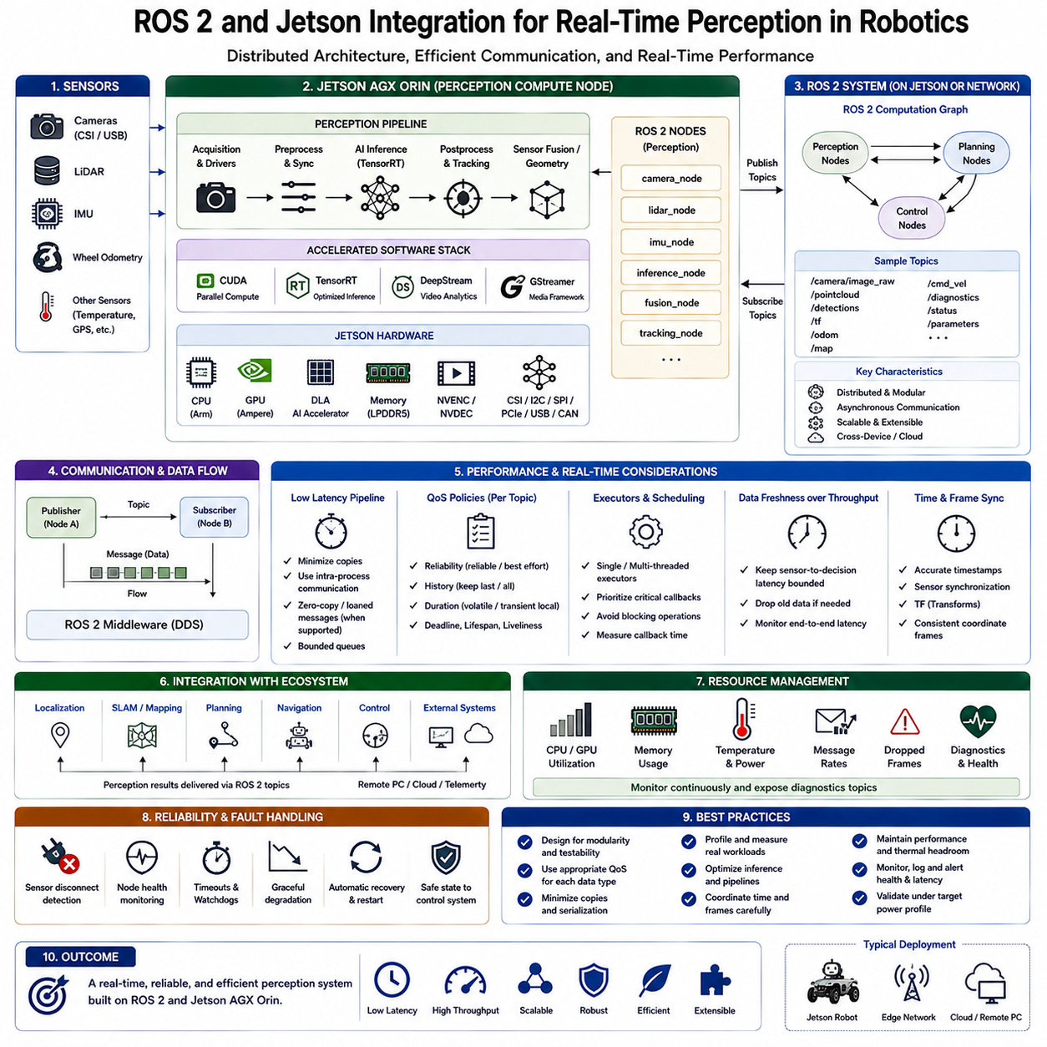
ROS 2는 Jetson에서 가속된 인지(Accelerated Perception)를 전체 로봇 시스템과 연결하는 분산 통신 및 소프트웨어 통합 계층(Distributed Communication and Software Integration Layer)을 제공한다. Jetson에서는 GPU 기반 카메라 처리, 신경망 추론(Neural Network Inference), 위치 추정(Localization), 매핑(Mapping), 센서 처리를 ROS 2 노드(Node)로 실행하면서 계획(Planning), 제어(Control), 내비게이션(Navigation), 외부 컴퓨터와 정보를 교환할 수 있다. 이러한 결합은 자율 로봇의 실시간 인지(Real-Time Perception)를 위한 실용적인 기반을 형성한다.
아키텍처는 각 연산의 실행 특성에 따라 계산 역할을 분리해야 한다. Jetson은 CUDA, TensorRT 및 가속 멀티미디어 처리(Accelerated Multimedia Processing)를 이용하여 높은 대역폭과 많은 계산량이 필요한 인지 작업을 담당하고, ROS 2는 기능 구성요소 사이의 통신을 구성한다. 저수준의 결정론적 모터 제어(Deterministic Motor Control)와 안전 기능은 전용 제어기에 유지하여 ROS 2와 Jetson이 상위 수준 센싱(Sensing), 지능(Intelligence), 자율 기능(Autonomy)에 집중하도록 할 수 있다.
일반적인 인지 흐름(Perception Flow)은 카메라, LiDAR, IMU 또는 기타 센서가 획득 노드(Acquisition Node)나 하드웨어 인터페이스에 측정값을 제공하면서 시작된다. 데이터는 이후 전처리(Preprocessing), 동기화(Synchronization), 신경망 추론, 기하학적 처리(Geometric Processing), 추적(Tracking), 센서 융합(Sensor Fusion) 노드를 통과할 수 있다. ROS 2 토픽(Topic)은 생성된 정보를 위치 추정, 매핑, 계획 및 의사결정 모듈로 전달하여 물리적 센싱에서 자율 행동까지 이어지는 모듈형 데이터 경로를 구성한다.
노드 분할(Node Decomposition)은 모든 작은 기능을 별도의 프로세스로 분리하면 불필요한 통신 및 직렬화 오버헤드(Serialization Overhead)가 발생할 수 있기 때문에 중요하다. 반대로 모든 인지 기능을 하나의 대규모 프로세스에 배치하면 모듈성과 장애 격리(Fault Isolation)가 감소한다. 실용적인 설계에서는 많은 데이터를 교환하거나 긴밀하게 결합된 가속 처리가 필요한 작업을 함께 구성하고, 독립적인 수명주기 관리(Lifecycle Management), 시험 또는 배포가 필요한 구성요소는 분리한다.
ROS 2 퍼블리셔(Publisher)와 서브스크라이버(Subscriber)는 인지 데이터를 교환하기 위한 기본 메커니즘을 제공한다. 카메라 이미지, 포인트 클라우드(Point Cloud), 자세(Pose), 탐지 결과, 점유 정보(Occupancy Information), 진단 상태를 메시지로 표현하여 노드 사이에 전달할 수 있다. 그러나 높은 대역폭의 센서 메시지는 신중하게 설계해야 한다. 대용량 이미지나 포인트 클라우드를 프로세스 사이에서 반복적으로 복사하면 인지 연산에 사용되어야 할 CPU 시간과 메모리 대역폭을 소비하고 지연시간을 증가시킬 수 있다.
프로세스 내 통신(Intra-Process Communication)과 컴포지션(Composition)은 여러 ROS 2 구성요소가 동일한 프로세스 내부에서 실행될 때 통신 오버헤드를 감소시킬 수 있다. 이는 이미지 획득, 전처리, 추론, 후처리(Postprocessing)가 높은 주기로 대용량 버퍼를 교환하는 Jetson 인지 파이프라인에서 특히 유용하다. 직렬화와 불필요한 메모리 복사를 줄이면 미들웨어 경계(Middleware Boundary)에서 GPU 가속으로 얻은 성능상의 이점을 잃는 것을 방지할 수 있다.
제로 카피(Zero-Copy) 또는 대여 메시지(Loaned Message) 개념은 선택한 ROS 2 미들웨어와 애플리케이션 아키텍처에서 지원되는 경우 데이터 이동을 더욱 감소시킬 수 있다. 목표는 처리 단계가 데이터 내용을 반복적으로 복제하지 않고 데이터 버퍼를 공유하거나 소유권을 전달하도록 하는 것이다. 이러한 접근 방식은 고해상도 카메라와 포인트 클라우드에서 특히 유용하지만 실제 지원 여부와 동작 특성은 선택한 ROS 2 배포판(Distribution) 및 미들웨어 구현을 기준으로 검증해야 한다.
서비스 품질(Quality of Service, QoS) 정책은 타이밍 변동, 패킷 손실(Packet Loss), 느린 소비자(Consumer), 일시적인 연결 단절이 발생할 때 ROS 2 통신이 어떻게 동작하는지를 결정한다. 신뢰성(Reliability), 내구성(Durability), 히스토리 깊이(History Depth), 전달 동작은 각 데이터 스트림의 의미에 맞게 선택해야 한다. 고속 카메라 파이프라인에서는 오래된 데이터의 전달 보장보다 최신 프레임이 중요할 수 있지만 구성 정보, 상태 또는 임무 정보에는 더욱 강력한 전달 보장이 필요할 수 있다.
실시간 인지는 단순한 처리량(Throughput)이 아니라 데이터의 최신성(Data Freshness)에 의존한다. 초당 30프레임을 처리하는 시스템이라도 프레임이 큐(Queue)에 누적되어 수백 밀리초 이전 환경에 대한 추론 결과를 생성한다면 자율 제어에 적합하지 않을 수 있다. 따라서 ROS 2 큐 깊이, 실행기(Executor) 스케줄링, 콜백(Callback) 동작, 센서 버퍼, GPU 파이프라인, 애플리케이션 동기화를 조정하여 제한된 센서-의사결정 지연시간(Bounded Sensor-to-Decision Latency)을 유지해야 한다.
실행기(Executor)는 하나의 프로세스에서 ROS 2 콜백이 어떻게 스케줄링되는지를 결정한다. 인지 시스템에는 센서, 추론 결과, 타이머(Timer), 진단 및 통신 이벤트에 대한 콜백이 존재할 수 있으며 각각 서로 다른 타이밍 요구사항을 가진다. 부적절한 실행기 구성은 우선순위가 낮은 작업이 중요한 인지 콜백을 지연시키도록 만들 수 있다. 따라서 지연시간에 민감한 Jetson 애플리케이션을 설계할 때 콜백 실행시간, 스케줄링 관계, 스레드 할당(Thread Allocation), 블로킹 작업(Blocking Operation)을 분석해야 한다.
멀티스레드 실행(Multi-Threaded Execution)은 독립적인 콜백을 안전하게 동시에 실행할 수 있는 경우 동시성(Concurrency)을 증가시킬 수 있다. 그러나 스레드를 추가한다고 자동으로 성능이 향상되는 것은 아니며 CPU 경쟁(Contention), 잠금(Locking), 메모리 트래픽, 동기화가 추가적인 지연을 발생시킬 수 있다. Jetson에서는 Linux, ROS 2, CUDA, TensorRT, 센서 드라이버가 이미 자원을 공유하므로 단순히 스레드 수를 늘리기보다 실제 워크로드 조건에서 동시 실행 성능을 측정해야 한다.
GPU 가속은 ROS 2 처리 모델에 비동기 실행(Asynchronous Execution)을 도입한다. 하나의 노드는 CUDA 또는 TensorRT 작업을 실행하고 이후 결과를 전달받을 수 있으므로 GPU가 연산을 수행하는 동안 CPU는 다른 작업을 계속 실행할 수 있다. 효율적인 구현은 가속 연산을 실행할 때마다 CPU를 대기시키는 불필요한 동기화를 피해야 한다. 적절하게 설계된 비동기 파이프라인은 올바른 데이터 의존성을 유지하면서 센서 획득, GPU 추론, 후처리 및 통신을 중첩하여 실행할 수 있다.
DeepStream은 ROS 2의 하위 계층 또는 병렬 계층에서 가속 카메라 파이프라인(Accelerated Camera Pipeline)의 역할을 수행할 수 있다. 카메라 프레임을 DeepStream 내부에서 디코딩, 전처리, 추론 및 추적한 후 탐지 결과, 클래스, 신뢰도(Confidence), 추적 식별자(Tracking Identifier)와 같은 압축된 메타데이터를 ROS 2를 통해 발행할 수 있다. 이러한 아키텍처는 독립적인 처리 노드 사이에서 전체 해상도 이미지를 반복적으로 전송하는 방식보다 미들웨어 트래픽을 크게 줄일 수 있다.
TensorRT는 인지 노드 또는 가속 파이프라인 내부에서 최적화된 신경망 실행(Optimized Neural Network Execution)을 제공한다. 객체 탐지(Detection), 분할(Segmentation), 깊이 추정(Depth Estimation), 자세 추정(Pose Estimation) 및 기타 모델을 Jetson GPU에서 실행하고 ROS 2가 그 결과를 후속 기능으로 전달할 수 있다. 그러나 TensorRT 엔진만 최적화한다고 낮은 종단 간 인지 지연시간이 보장되는 것은 아니므로 전처리, 메시지 처리, 후처리, 발행(Publication)을 추론과 함께 프로파일링해야 한다.
여러 센서를 결합하는 인지 시스템에서는 시간 동기화(Time Synchronization)가 매우 중요하다. 카메라 프레임, LiDAR 스캔, IMU 측정값, 휠 오도메트리(Wheel Odometry) 및 기타 관측값에는 의미 있는 타임스탬프(Timestamp)가 포함되어야 하며, 센서 융합 알고리즘이 거의 동일한 물리적 상태를 나타내는 측정값을 연결할 수 있어야 한다. 개별 센서와 신경망이 정상적으로 동작하더라도 동기화 오류는 위치 추정 또는 장면 이해(Scene Understanding)의 정확도를 저하시킬 수 있다.
좌표 프레임(Coordinate Frame)은 타임스탬프 동기화에 대응하는 공간적 기준을 제공한다. ROS 2 로봇 시스템은 일반적으로 변환 정보(Transform Information)를 통해 센서 프레임, 로봇 본체 프레임, 오도메트리 프레임(Odometry Frame), 지도 프레임(Map Frame) 사이의 관계를 유지한다. 탐지 결과, 포인트 클라우드, 자세, 지도를 내비게이션 및 계획 구성요소가 일관되게 해석하려면 명확하게 정의된 좌표 프레임을 사용해야 하므로 보정 품질(Calibration Quality)은 통합 정확도에 직접 영향을 준다.
여러 ROS 2 노드와 GPU 애플리케이션이 동시에 실행되면 메모리 관리(Memory Management)는 시스템 수준의 중요한 문제가 된다. 카메라 버퍼, 포인트 클라우드, TensorRT 엔진, CUDA 작업공간(Workspace), 지도, 메시지 큐가 모두 Jetson 플랫폼의 제한된 공유 메모리를 사용한다. 지나치게 깊은 큐 또는 중복된 센서 데이터는 메모리 압박과 예측하기 어려운 지연을 발생시킬 수 있으므로 아키텍처 설계 단계에서 버퍼 소유권(Buffer Ownership)과 메모리 수명주기(Memory Lifetime)를 명확하게 고려해야 한다.
실시간 동작은 평균 처리시간만으로 판단하지 않고 통계적이고 종단 간(End-to-End) 관점에서 평가해야 한다. 센서 타임스탬프부터 인지 출력까지의 시간, 인지 출력에서 계획 입력까지의 시간, 콜백 실행시간, 큐 지연, 추론 지연시간 및 최악 조건이나 백분위 동작(Percentile Behavior)을 측정해야 한다. 자율 운용에서는 약간 느리더라도 예측 가능한 평균 처리속도보다 간헐적으로 발생하는 큰 지연시간 급증(Latency Spike)이 더욱 위험할 수 있다.
시스템 모니터링(System Monitoring)은 인지 실행 과정과 함께 이루어져야 한다. CPU 및 GPU 활용률, 메모리 사용량, 온도, ROS 2 메시지 전송률, 프레임 손실(Dropped Frame), 콜백 지연, 센서 상태, 추론 상태를 통해 시스템이 의도한 운용 범위 내에 있는지 판단할 수 있다. 진단 기능(Diagnostics)은 성능 저하 상태를 외부에 제공하여 상위 자율 시스템이 정상적인 인지 정보와 오래되거나 불완전하거나 사용할 수 없는 정보를 구분할 수 있도록 해야 한다.
인지 구성요소는 서로 독립적으로 장애가 발생할 수 있으므로 장애 처리(Fault Handling)가 필수적이다. 카메라 연결이 끊기거나 ROS 2 노드가 데이터 발행을 중단할 수 있으며 TensorRT 추론이 실패하거나 타임스탬프가 유효하지 않을 수도 있다. 따라서 통신 인터페이스가 여전히 존재한다는 이유만으로 후속 계획 구성요소가 인지 데이터가 정상이라고 가정하지 않도록 타임아웃(Timeout), 상태 정보(Health State), 복구 절차(Recovery Procedure), 성능 저하 운용 모드(Degraded Operating Mode)를 정의해야 한다.
지속적인 CPU 스케줄링과 GPU 추론이 Jetson의 전력 한계를 공유하므로 전력 및 열 관리(Power and Thermal Management)도 ROS 2 인지 성능에 영향을 준다. 짧은 실험실 시험에서는 타이밍 요구사항을 만족하는 시스템이라도 열 안정화 이후 또는 내비게이션, 로깅, 통신 워크로드가 동시에 활성화되면 마감시간을 놓칠 수 있다. 따라서 실시간 검증은 실제 사용할 Jetson 성능 프로파일과 현실적인 동시 로봇 워크로드를 사용하여 수행해야 한다.
결과적으로 이러한 아키텍처는 ROS 2의 모듈성(Modularity)과 Jetson의 이기종 가속(Heterogeneous Acceleration)을 결합한다. 센서는 동기화된 데이터를 효율적인 처리 경로에 제공하고, CUDA와 TensorRT는 계산 집약적인 연산을 가속하며, DeepStream은 카메라 AI 파이프라인을 구성할 수 있다. ROS 2는 압축된 인지 결과를 위치 추정, 계획 및 제어 시스템으로 전달하며 QoS, 메모리, 스케줄링, 동기화 및 진단을 적절히 관리함으로써 전체 계층에서 낮은 지연시간을 유지한다.
따라서 ROS 2와 Jetson의 통합은 단순히 임베디드 GPU 컴퓨터에서 ROS 노드를 실행하는 것을 의미하지 않는다. 핵심 엔지니어링 목표는 미들웨어 통신, CPU 스케줄링, GPU 가속, 센서 타이밍, 메모리 이동, 전력 관리 및 장애 관리가 하나의 통합된 시스템으로 동작하는 예측 가능한 인지 아키텍처(Predictable Perception Architecture)를 구축하는 것이다. 이러한 기반은 개발, 시험, 배포 및 향후 확장에 필요한 모듈성을 유지하면서 자율 로봇을 위한 신뢰성 높은 실시간 인지를 가능하게 한다.

07.08 Jetson-Based Multi-Camera System Design
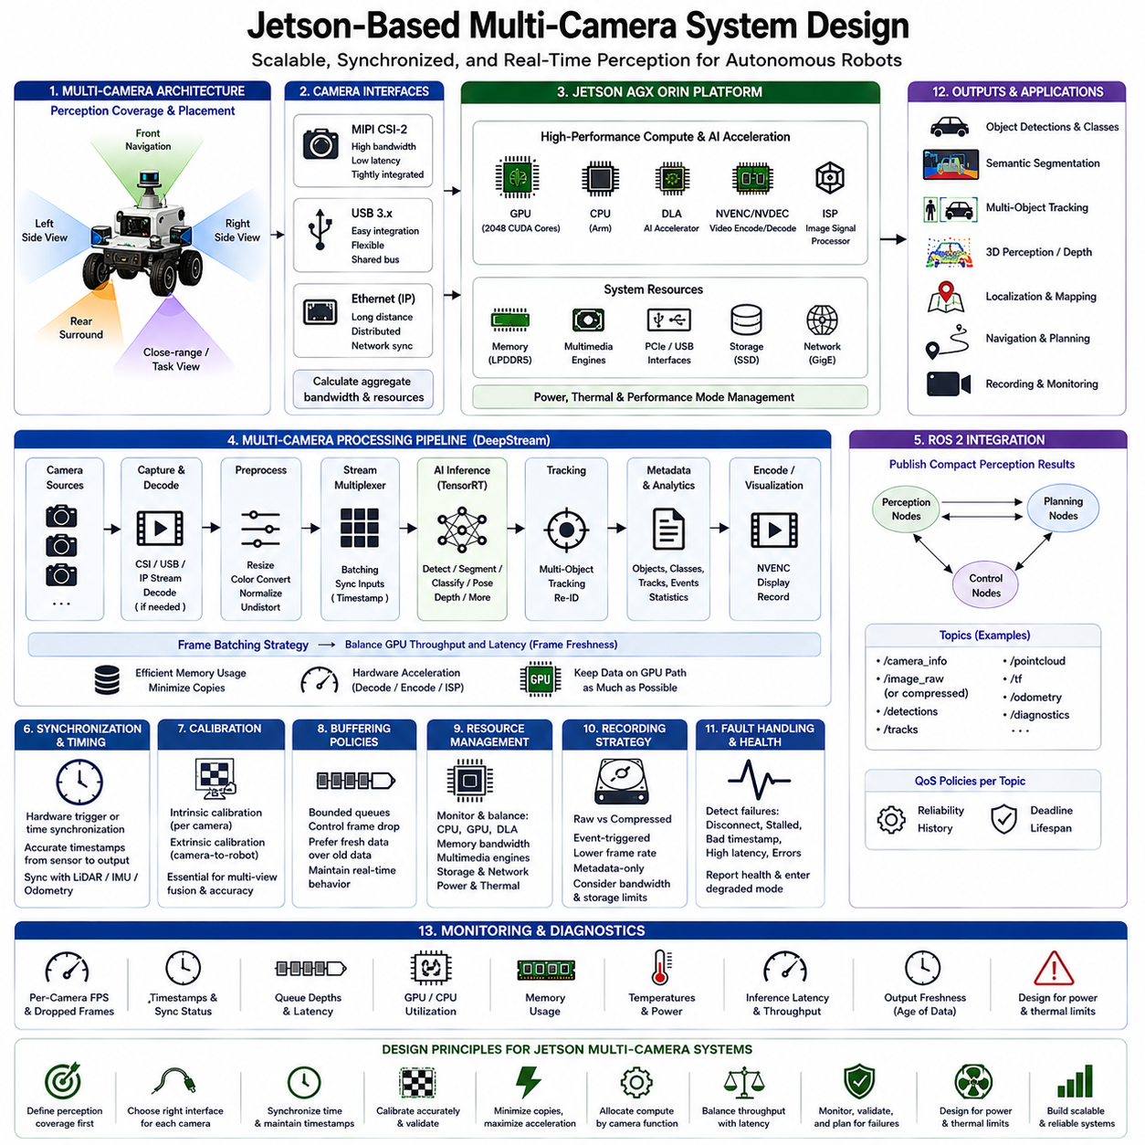
Jetson 기반 멀티 카메라 시스템(Jetson-Based Multi-Camera System)은 여러 카메라가 동시에 동작하면서 Jetson 플랫폼의 컴퓨팅, 메모리, 멀티미디어 및 AI 가속 자원을 공유하는 임베디드 인지 아키텍처(Embedded Perception Architecture)이다. 목표는 단순히 여러 이미지 센서를 연결하는 것이 아니라 예측 가능한 지연시간, 대역폭, 전력 및 열 한계 내에서 시각 정보를 획득하고 동기화하며 처리하고 해석하는 통합된 파이프라인을 구축하는 것이다.
멀티 카메라 아키텍처(Multi-Camera Architecture)는 로봇에 필요한 인지 범위(Perception Coverage)를 정의하는 것에서 시작한다. 카메라는 전방, 후방, 측면, 파노라마(Panoramic), 근거리 또는 작업 특화 시야를 제공할 수 있으며 각 시점은 서로 다른 해상도, 시야각(Field of View), 프레임률(Frame Rate), 노출(Exposure), 동기화 요구사항을 가진다. 따라서 카메라 배치는 Jetson에서 사용할 수 있는 인터페이스 수가 아니라 인지 목적과 기하학적 커버리지(Geometric Coverage)를 기준으로 결정해야 한다.
카메라 인터페이스(Camera Interface)는 시스템 아키텍처에 큰 영향을 준다. Jetson 시스템은 하드웨어 구성과 애플리케이션에 따라 MIPI CSI-2, USB 또는 네트워크 기반 연결을 통해 카메라를 통합할 수 있다. 각 인터페이스는 대역폭, 지연시간, 케이블링(Cabling), 동기화 및 드라이버 특성이 서로 다르다. 확장 가능한 설계에서는 개별 카메라의 대역폭만 평가하지 않고 모든 카메라가 발생시키는 총 데이터 전송률(Aggregate Data Rate)을 계산해야 한다.
CSI 카메라 아키텍처는 Jetson 카메라 서브시스템(Camera Subsystem)을 통해 긴밀하게 통합된 이미지 획득을 제공할 수 있으며, 소형 임베디드 연결성과 효율적인 이미지 처리 경로가 필요한 경우 유용하다. USB 카메라는 유연한 주변장치 통합을 제공하지만 호스트 컨트롤러와 버스 자원을 공유한다. Ethernet 기반 카메라는 더 긴 케이블 거리와 분산 배치를 지원할 수 있지만 네트워크 대역폭, 패킷 동작(Packet Behavior), 타임스탬프(Timestamp), 동기화를 시스템 설계의 명시적인 요소로 고려해야 한다.
이미지 센서는 AI 추론 이전에 카메라 드라이버와 이미지 처리 단계를 통과하는 원시 데이터(Raw Data) 또는 부분적으로 처리된 데이터를 생성하는 경우가 많다. 센서 아키텍처에 따라 이미지 신호 처리(Image Signal Processing)는 디모자이킹(Demosaicing), 노출 관련 처리, 색상 변환, 노이즈 감소(Noise Reduction), 포맷 생성 등의 작업을 수행할 수 있다. 이러한 단계 역시 자원을 소비하고 지연시간을 발생시키므로 시스템 성능을 추정할 때 카메라 입력부터 AI까지의 전체 경로를 고려해야 한다.
카메라 수가 증가할수록 동기화(Synchronization)의 중요성도 높아진다. 비슷한 프레임률로 동작하는 독립적인 카메라라고 해서 반드시 동일한 물리적 순간에 환경을 촬영하는 것은 아니다. 다중 시점 기하학(Multi-View Geometry), 깊이 재구성(Depth Reconstruction), 시각 위치 추정(Visual Localization), 객체 연계(Object Association), 센서 융합(Sensor Fusion)을 수행하는 애플리케이션에서는 서로 다른 시점의 관측을 일관된 하나의 장면으로 해석하기 위해 하드웨어 트리거(Hardware Triggering) 또는 정밀하게 조정된 타임스탬프가 필요할 수 있다.
획득 이후에도 타임스탬프 무결성(Timestamp Integrity)을 유지해야 한다. 올바르게 동기화된 카메라 시스템이라도 프레임이 드라이버, 버퍼, ROS 2 메시지 또는 AI 파이프라인을 통과하는 동안 타임스탬프가 변경되거나 지연되거나 일관되지 않게 해석되면 잘못된 융합 결과가 발생할 수 있다. 특히 카메라를 LiDAR, IMU 또는 오도메트리(Odometry)와 결합할 경우 센서 노출부터 인지 출력까지 추적 가능한 시간 정보를 유지하는 명확한 시간 기준(Time Source)을 설정해야 한다.
메모리 대역폭(Memory Bandwidth)은 멀티 카메라 처리에서 가장 중요한 제약조건 가운데 하나이다. 여러 고해상도 스트림은 지속적으로 많은 데이터를 생성하며 크기 조정, 색상 변환, 추론, 시각화 및 기록 과정에서 동일한 프레임을 반복적으로 읽거나 복사할 수 있다. 효율적인 시스템은 중복된 메모리 이동을 최소화하고 CPU와 GPU 처리 단계 사이에서 버퍼를 반복적으로 전송하기보다 가능한 한 비디오 데이터를 가속 처리 경로(Accelerated Processing Path) 내부에 유지한다.
Jetson의 하드웨어 멀티미디어 기능(Hardware Multimedia Capability)은 적절한 비디오 작업을 가속하여 CPU 부하를 줄일 수 있다. 압축된 네트워크 또는 녹화 스트림을 사용할 경우 하드웨어 디코딩(Hardware Decoding)이 중요하며, 하드웨어 인코딩(Hardware Encoding)은 전체 작업을 CPU 소프트웨어에 할당하지 않고 영상 기록이나 원격 모니터링을 지원할 수 있다. 따라서 CPU와 GPU 자원을 로봇 및 AI 워크로드에 확보할 수 있도록 적절한 경우 전문 하드웨어 엔진(Specialized Hardware Engine)을 활용해야 한다.
DeepStream은 여러 카메라 스트림을 가속 비디오 분석 파이프라인(Accelerated Video Analytics Pipeline)으로 구성하기 위한 실용적인 프레임워크를 제공한다. 카메라 소스는 디코딩, 전처리(Preprocessing), 스트림 다중화(Stream Multiplexing), TensorRT 추론, 추적(Tracking), 메타데이터 처리(Metadata Processing), 선택적 시각화 또는 인코딩 단계를 통과할 수 있다. 이를 통해 각 카메라를 독립적인 애플리케이션으로 구성하지 않고 여러 비디오 스트림이 GPU 추론 자원을 공유하는 구조화된 파이프라인을 구축할 수 있다.
배치 처리(Batching)는 여러 카메라의 프레임을 TensorRT 실행을 위해 하나의 그룹으로 구성하여 추론 효율을 향상시킬 수 있다. 그러나 배치가 완성될 때까지 기다리는 과정은 추가적인 지연시간을 발생시킬 수 있으며 카메라의 프레임 타이밍이 서로 다르거나 특정 스트림이 지연될 경우 문제가 더욱 커질 수 있다. 따라서 멀티 카메라 로보틱스에서는 GPU 처리량과 프레임 최신성(Frame Freshness) 사이의 균형이 필요하며 단순히 한 번의 추론에서 처리하는 이미지 수를 최대화하기보다 실시간 마감시간을 기준으로 배치 구성을 결정해야 한다.
모든 카메라가 동일한 AI 모델이나 동일한 처리 주기를 요구하는 것은 아니다. 전방 내비게이션 카메라는 높은 주기의 장애물 또는 의미론적 인지(Semantic Perception)가 필요할 수 있지만 후방이나 주변 카메라는 상대적으로 낮은 추론 주기를 허용할 수 있다. 조작용 카메라는 실제 작업을 수행하는 동안에만 특화된 자세 추정(Pose Estimation) 모델을 사용할 수도 있다. 카메라 기능에 따라 계산 자원을 할당하면 모든 카메라의 모든 프레임에 모든 모델을 실행하는 것보다 GPU 부하를 크게 줄일 수 있다.
적절한 경우 추적(Tracking)을 활용하여 불필요한 추론 워크로드를 줄일 수도 있다. 신경망 탐지 결과를 연속된 프레임 사이에서 연결하면 시간적 정보(Temporal Information)를 반복적인 탐지와 함께 활용할 수 있다. 멀티 카메라 시스템에서는 각 스트림 내부에서 독립적으로 추적하거나 보다 복잡한 카메라 간 객체 연계(Cross-Camera Association) 아키텍처를 구성할 수 있다. 선택할 방식은 카메라 시야 중첩, 보정 품질, 시간 정확도 및 후속 인지 기능의 요구사항에 따라 결정해야 한다.
여러 카메라의 정보를 공간적으로 결합하려면 기하학적 보정(Geometric Calibration)이 필수적이다. 내부 보정(Intrinsic Calibration)은 각 카메라의 광학적 특성을 정의하고 외부 보정(Extrinsic Calibration)은 카메라 사이 및 로봇 좌표계와의 공간적 관계를 정의한다. 신경망 추론 자체의 정확도가 높더라도 보정 오류가 존재하면 객체 위치가 서로 일치하지 않거나 투영(Projection)이 부정확해지고 센서 융합 성능이 저하될 수 있다.
ROS 2는 멀티 카메라 인지 서브시스템과 로봇의 나머지 기능을 연결하는 통합 계층(Integration Layer)을 제공할 수 있다. 원본 이미지, 압축 스트림, 카메라 정보, 탐지 결과, 추적 정보 및 기타 인지 출력을 ROS 2 인터페이스를 통해 표현할 수 있다. 그러나 모든 전체 해상도 이미지를 독립된 노드 사이에서 전송하면 상당한 직렬화(Serialization)와 메모리 오버헤드가 발생할 수 있으므로 높은 대역폭의 처리 기능은 가능한 한 로컬 처리 경로 내부에 유지하는 것이 바람직하다.
효율적인 방법은 이미지 획득, 전처리, TensorRT 추론, 추적을 가속 카메라 파이프라인 가까이에서 수행하고 이후 압축된 인지 결과(Compact Perception Result)를 다른 ROS 2 구성요소에 발행하는 것이다. 전체 ROS 그래프를 통해 모든 이미지를 이동시키는 대신 탐지 결과, 의미론적 정보, 객체 상태 또는 필요한 경우 선택된 이미지만 전달할 수 있다. 이를 통해 모듈성을 유지하면서 통신 트래픽과 메모리 복사를 감소시킬 수 있다.
버퍼링 정책(Buffering Policy)은 실시간 동작에 큰 영향을 준다. 깊은 큐(Deep Queue)는 일시적인 처리 지연이 발생할 때 프레임 손실을 방지할 수 있지만 오래된 이미지가 누적되어 현재 로봇 환경을 더 이상 나타내지 않는 인지 결과를 생성할 수도 있다. 따라서 자율 시스템에서는 처리 속도가 입력 카메라 데이터를 따라가지 못하는 경우 최신 관측 정보를 우선하도록 제한된 큐(Bounded Queue)와 제어된 프레임 드롭(Controlled Frame Dropping)을 사용하는 것이 효과적일 수 있다.
시스템 설계자는 전체 파이프라인에 걸친 자원 요구량(Resource Requirement)을 계산해야 한다. 카메라 대역폭, 메모리 소비량, 전처리 비용, 추론 지연시간, 추적 워크로드, CPU 활용률, GPU 활용률, 멀티미디어 엔진 활동, 저장장치 대역폭, 네트워크 트래픽은 서로 영향을 준다. 두 대의 카메라에서 정상적으로 동작하는 구성이 네 대, 여섯 대 또는 여덟 대로 선형 확장된다고 가정할 수 없으며 카메라 수가 증가하면 공유 자원 경쟁(Shared-Resource Contention)이 주요 병목이 될 수 있다.
영상 기록(Recording)은 또 다른 상당한 자원 요구사항을 발생시킨다. 여러 고해상도 스트림을 지속적으로 저장하면 많은 저장장치 대역폭과 용량을 소비하면서 인지 워크로드와 자원을 경쟁하게 된다. 양산 로봇에서는 원본 비디오, 압축 비디오, 이벤트 기반 기록(Event-Triggered Recording), 낮은 프레임률 또는 메타데이터 전용 로깅(Metadata-Only Logging) 중 무엇이 필요한지 정의해야 한다. 기록 정책은 시스템이 완성된 이후 추가하는 기능이 아니라 인지 아키텍처의 일부로 설계해야 한다.
카메라 수가 증가할수록 전력 및 열 제약(Power and Thermal Constraints)의 중요성도 커진다. 센서, 인터페이스 전자장치, 메모리 트래픽, 멀티미디어 엔진, CPU 처리 및 GPU 추론이 모두 전체 시스템의 전력 소비와 발열에 영향을 준다. 따라서 Jetson과 카메라 하드웨어가 열 평형(Thermal Equilibrium)에 도달한 이후 실제 인클로저, 냉각 구성, 전력 모드, 카메라 수 및 동시에 실행되는 로봇 워크로드를 사용하여 성능을 측정해야 한다.
하나의 카메라 장애가 반드시 전체 인지 시스템의 장애로 이어져서는 안 되므로 장애 격리(Fault Isolation)가 중요하다. 아키텍처는 연결이 끊어진 카메라, 정지된 스트림(Stalled Stream), 잘못된 타임스탬프, 손상된 프레임, 과도한 지연시간 또는 실패한 추론 경로를 탐지해야 한다. 카메라 상태(Camera Health)는 상위 소프트웨어에 전달되어 필요한 시각 커버리지를 더 이상 사용할 수 없을 경우 로봇이 성능 저하 운용 모드(Degraded Operating Mode)로 전환하거나 동작을 변경하거나 안전하게 정지할 수 있도록 해야 한다.
모니터링(Monitoring)은 시스템 수준 정보와 카메라별 정보를 모두 제공해야 한다. 유용한 측정값에는 입력 프레임률, 손실 프레임(Dropped Frame), 캡처 타임스탬프, 큐 깊이, 추론 지연시간, GPU 및 CPU 활용률, 메모리 소비량, 온도 및 출력 최신성(Output Freshness)이 포함된다. 특히 전체 처리량이 정상적으로 보이더라도 특정 스트림만 지연되거나 반복적으로 프레임을 손실할 수 있으므로 카메라별 측정값이 중요하다.
검증(Validation)은 카메라를 개별적으로 시험하는 것이 아니라 현실적인 최악 조건(Worst-Case Operating Condition)을 재현해야 한다. 필요한 모든 카메라를 TensorRT 추론, DeepStream 처리, ROS 2 통신, 위치 추정, 내비게이션, 기록 및 기타 예상 워크로드와 동시에 실행해야 한다. 장시간 시험(Long-Duration Testing)을 통해 짧은 기능 시험에서는 발견하기 어려운 메모리 압박, 열 스로틀링(Thermal Throttling), 동기화 드리프트(Synchronization Drift), 큐 누적 또는 간헐적인 장애를 확인할 수 있다.
따라서 잘 설계된 Jetson 멀티 카메라 아키텍처는 카메라 인터페이스, 동기화, 보정, 가속 멀티미디어 처리, TensorRT 추론, DeepStream 오케스트레이션(Orchestration), ROS 2 통합, 효율적인 메모리 이동, 모니터링 및 장애 관리를 하나의 통합 시스템으로 결합한다. 엔지니어링 목표는 여러 시점에서 예측 가능한 인지 결과를 생성하면서 지속적인 로봇 운용 환경에서 데이터 최신성, 계산 여유(Computational Headroom), 전력 효율 및 신뢰성을 유지하는 것이다.
결과적으로 이러한 플랫폼은 각각의 추가 카메라를 독립적인 처리 채널로 취급하지 않으면서 더욱 정교한 로봇 인지 기능으로 확장할 수 있다. 카메라 목적에 따라 워크로드를 할당하고, 불필요한 복사를 최소화하며, Jetson 하드웨어 가속을 활용하고, 버퍼링을 제어하며, 센서 입력부터 의사결정까지의 전체 경로를 검증함으로써 멀티 카메라 시스템은 자율 내비게이션, 매핑, 모니터링, 조작 및 엣지 AI 애플리케이션을 위한 확장 가능한 인지 기반(Scalable Perception Foundation)이 된다.

07.09 Jetson Thermal Management and Long-Run Reliability
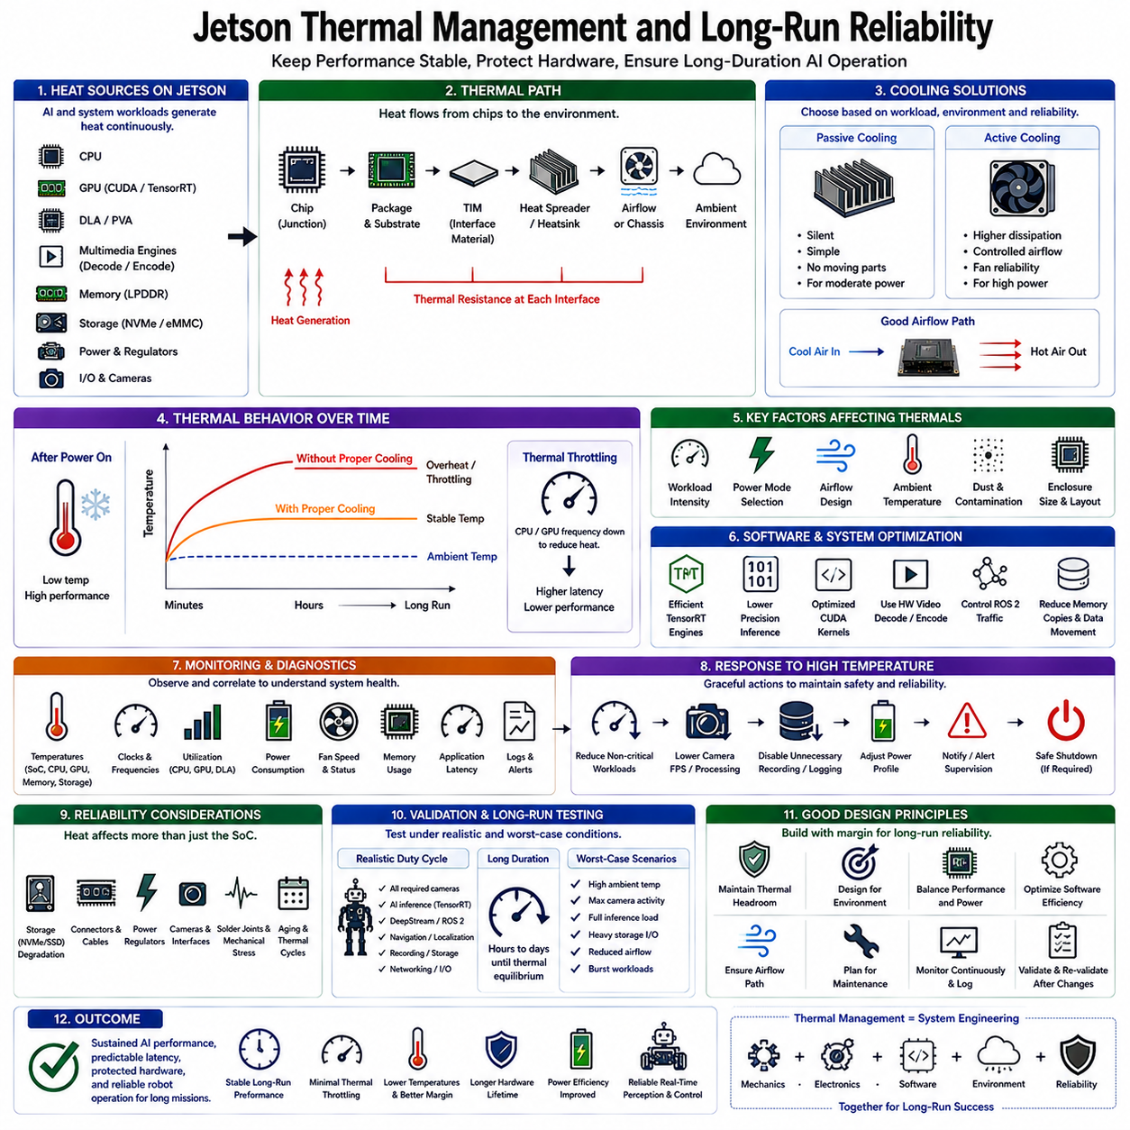
열 관리(Thermal Management)는 지속적인 AI 워크로드가 CPU, GPU, 메모리 서브시스템(Memory Subsystem), 멀티미디어 엔진(Multimedia Engine), 저장장치 및 전력 회로 전반에서 지속적으로 열을 발생시키기 때문에 Jetson 시스템 설계의 기본적인 요소이다. 로봇 플랫폼에서 목표는 단순히 과열을 방지하는 것이 아니라 하드웨어 신뢰성을 보호하고 실시간 인지 및 제어 동작을 유지하면서 장시간 임무 전체에 걸쳐 예측 가능한 컴퓨팅 성능을 유지하는 것이다.
Jetson의 열 동작(Thermal Behavior)은 워크로드, 전력, 냉각 용량(Cooling Capacity), 인클로저 설계(Enclosure Design), 주변 환경 사이의 동적인 상호작용으로 평가해야 한다. TensorRT 추론, CUDA 커널(Kernel), DeepStream 파이프라인, ROS 2 프로세스, 카메라 획득 및 저장장치 작업은 수 시간 동안 동시에 실행될 수 있다. 이들이 발생시키는 전체 열 부하(Thermal Load)에 따라 시스템이 목표 주파수를 유지할 수 있는지 또는 점차 성능을 낮춰야 하는 상태에 도달하는지가 결정된다.
Jetson 모듈 내부에서 발생한 열은 주변 환경으로 방출되기 전에 여러 열 전달 경로(Thermal Path)를 통과해야 한다. 에너지는 반도체 접합부(Semiconductor Junction)에서 패키지 재료, 열 인터페이스 재료(Thermal Interface Material), 열 확산기(Heat Spreader), 방열판(Heat Sink)을 거쳐 최종적으로 공기 흐름 또는 로봇 인클로저로 전달된다. 이 경로 중 어느 한 부분이라도 과도한 열 저항(Thermal Resistance)이 존재하면 냉각 장치의 크기가 충분해 보이더라도 구성요소 온도가 상승할 수 있다.
따라서 냉각 아키텍처(Cooling Architecture)는 단시간의 최고 성능이 아니라 지속적인 열 방출(Sustained Thermal Dissipation)을 기준으로 설계해야 한다. 수동 방열판(Passive Heat Sink)은 중간 수준의 워크로드에서 단순하고 신뢰성 높은 냉각을 제공할 수 있으며, 더 많은 열을 제거해야 하는 경우 팬 또는 강제 공기 흐름을 사용하는 능동 냉각(Active Cooling)이 필요하다. 적절한 방식은 예상 전력 소비, 인클로저 공간, 주변 온도, 오염 노출, 소음 제약 및 신뢰성 목표에 따라 결정된다.
공기 흐름 설계(Airflow Design)는 소형 로봇 인클로저 내부에서 특히 중요하다. 고성능 팬을 사용하더라도 뜨거운 공기가 Jetson 모듈 주변에서 다시 순환하거나 케이블 및 인접 구성요소가 의도된 공기 흐름을 방해하면 냉각 효과가 제한될 수 있다. 냉각 설계에서는 차가운 공기가 발열 구성요소에 도달하고 가열된 공기가 동일한 열 영역을 반복적으로 통과하지 않으면서 인클로저 밖으로 빠져나갈 수 있는 제어된 경로를 구성해야 한다.
열 인터페이스 재료(Thermal Interface Material)는 표면 사이의 미세한 간격이 상당한 열 저항을 발생시킬 수 있기 때문에 중요한 역할을 한다. 적절하게 선택된 열 패드(Thermal Pad), 열전도성 화합물 또는 인터페이스 계층은 Jetson 어셈블리와 냉각 구조 사이의 열 전달을 향상시킨다. 기계적 압력, 재료 두께, 표면 평탄도, 노화 및 조립 공차를 관리해야 하며, 조립 상태가 일관되지 않으면 동일한 사양의 로봇 사이에서도 상당한 온도 차이가 발생할 수 있다.
주변 온도(Ambient Temperature)는 반드시 열 예산(Thermal Budget)에 포함해야 한다. 냉방된 실험실에서 검증한 시스템은 창고, 실외 인클로저, 차량 내부 또는 외부 환경의 직접적인 열에 노출되는 로봇에서 다르게 동작할 수 있다. 주변 온도가 상승하면 전자장치에서 열을 방출하는 데 사용할 수 있는 온도 차이가 감소하므로 냉각 여유(Cooling Margin)가 줄어들고 열에 의한 성능 제한이 발생할 가능성이 증가한다.
열 스로틀링(Thermal Throttling)은 구성요소의 온도가 정의된 한계에 접근할 때 동작 성능을 낮추는 보호 메커니즘이다. CPU 또는 GPU 주파수를 낮춰 열 발생량을 줄임으로써 하드웨어를 보호하지만 애플리케이션 지연시간(Latency)은 증가할 수 있다. 자율 로봇에서는 추론이나 처리 속도가 감소하면서 인지(Perception), 위치 추정(Localization), 매핑(Mapping), 계획(Planning) 파이프라인이 요구되는 타이밍 조건을 충족하지 못할 수 있으므로 시스템 수준의 문제가 될 수 있다.
따라서 짧은 벤치마크(Benchmark)는 시스템 성능에 대해 잘못된 결론을 제공할 수 있다. Jetson 플랫폼은 초기에는 방열판과 인클로저가 비교적 차가운 상태이므로 AI 추론을 높은 속도로 실행할 수 있다. 그러나 수십 분 또는 수 시간 이후에는 온도가 더 높은 수준에서 안정화되고 주파수가 변화할 수 있다. 장시간 평가(Long-Run Evaluation)는 시작 직후 얻은 최고 성능이 아니라 열 평형(Thermal Equilibrium)에 도달한 이후의 성능에 초점을 맞춰야 한다.
워크로드 구성(Workload Composition)은 열 동작에 큰 영향을 준다. GPU 중심의 신경망은 CPU 처리, GPU 추론, 하드웨어 디코딩 및 인코딩, 메모리 대역폭, NVMe 저장장치를 동시에 사용하는 파이프라인과 서로 다른 자원 프로파일(Resource Profile)을 생성한다. 멀티 카메라 로봇 시스템은 이러한 자원 여러 개를 동시에 활성화하는 경우가 많으므로 열 검증에서는 독립적인 GPU 스트레스 시험에 의존하지 않고 전체 애플리케이션을 재현해야 한다.
전력 모드 선택(Power Mode Selection)과 열 관리는 함께 설계해야 한다. Jetson을 사용 가능한 최고 성능 모드로 동작시키면 추가적인 계산 여유(Computational Headroom)를 확보할 수 있지만 냉각 시스템이 처리해야 하는 열 부하도 증가한다. 애플리케이션이 낮은 전력 프로파일에서도 지연시간 요구사항을 만족한다면 불필요한 전력을 줄임으로써 온도를 낮추고 열 여유를 확보하며 팬 사용을 감소시키고 장시간 안정성을 향상시킬 수 있다.
따라서 소프트웨어 최적화(Software Optimization)는 열 최적화 기술이기도 하다. 효율적인 TensorRT 엔진, 저정밀도 추론(Reduced Precision Inference), 최적화된 CUDA 커널, 하드웨어 비디오 처리, 제어된 ROS 2 메시지 트래픽, 최소화된 메모리 복사는 유용한 작업을 완료하는 데 필요한 에너지를 줄일 수 있다. 지속적으로 불필요한 계산 자원을 소비하는 비효율적인 소프트웨어를 그대로 유지하면서 냉각 용량만 증가시키는 것보다 와트당 성능(Performance per Watt)을 향상시키는 것이 더욱 효과적일 수 있다.
팬 제어(Fan Control)는 온도 조절과 기계적 신뢰성(Mechanical Reliability) 사이의 균형이 필요하다. 높은 팬 속도는 냉각 성능을 향상시키지만 소음, 전력 소비, 먼지 이동 및 베어링 마모(Bearing Wear)를 증가시킬 수 있다. 제어된 팬 전략은 항상 최대 속도로 동작하는 대신 열 상태에 따라 공기 흐름을 조정할 수 있다. 그러나 계산 워크로드가 급격하게 증가할 때 큰 온도 상승이 발생하기 전에 충분히 빠르게 대응하도록 제어 정책을 설계해야 한다.
로봇 운용 환경에서는 실험실 개발 환경보다 오염 문제(Contamination Challenge)가 중요하다. 먼지, 섬유, 오일 미스트(Oil Mist) 및 기타 입자가 방열판, 필터, 통풍구, 팬 블레이드에 축적되면 시간이 지나면서 공기 흐름과 열 전달 효율이 점차 감소한다. 따라서 열 설계에서는 시스템이 항상 새로 조립된 깨끗한 상태를 유지한다고 가정하지 않고 수개월 동안 운용된 이후 냉각 성능이 어떻게 변화하는지도 고려해야 한다.
장시간 신뢰성(Long-Run Reliability)은 반도체 온도만의 문제가 아니다. 지속적인 열은 저장장치, 커넥터, 전력 변환기(Power Converter), 케이블, 카메라 인터페이스 및 주변 전자장치에도 영향을 줄 수 있다. 반복적인 가열과 냉각 주기(Heating and Cooling Cycle)는 기계적 팽창과 수축을 발생시켜 시간이 지나면서 납땜 접합부(Solder Joint)와 인터페이스에 스트레스를 줄 수 있다. 따라서 신뢰성 높은 Jetson 설계에서는 GPU 온도만 모니터링하지 않고 전체 컴퓨팅 어셈블리의 열 환경을 평가해야 한다.
NVMe 저장장치는 지속적인 로깅(Logging), 비디오 기록, 매핑 및 데이터셋 수집으로 많은 저장장치 작업과 열이 발생할 수 있으므로 데이터 집약적인 로봇에서 특별히 고려해야 한다. 저장장치가 자체적인 열 한계에 도달하면 성능이 저하될 수 있다. 따라서 SSD에는 적절한 공기 흐름이나 열 결합(Thermal Coupling)을 제공하고 불필요한 쓰기 작업으로 열 부하와 저장장치 마모가 동시에 증가하지 않도록 로깅 정책을 설계해야 한다.
온도 모니터링(Temperature Monitoring)은 시스템 진단(System Diagnostics)과 통합해야 한다. 개발자는 관련 열 센서를 CPU 및 GPU 주파수, 활용률, 전력 상태, 메모리 사용량, 팬 동작 및 애플리케이션 지연시간과 함께 관찰해야 한다. 이러한 측정값을 연계하면 인지 지연시간의 증가가 계산 부하, 자원 경쟁(Resource Contention), 열 스로틀링 또는 다른 시스템 상태에서 발생하는지를 판단할 수 있다.
온도 추세(Temperature Trend)를 하나의 최대 임계값과 비교하는 데 그치지 않고 시간의 흐름에 따라 분석하면 모니터링의 활용도가 더욱 높아진다. 정상 상태 온도가 점진적으로 상승하는 현상은 공기 흐름 저하, 오염 축적, 팬 성능 저하, 워크로드 변화 또는 주변 온도 상승을 의미할 수 있다. 따라서 장기간 운용 로그(Long-Term Operational Log)는 예방 정비(Preventive Maintenance)를 지원하고 열 문제가 실제 시스템 장애로 발전하기 전에 이상을 발견하는 데 활용할 수 있다.
소프트웨어 아키텍처는 비정상적인 열 상태에 대한 대응 방법을 정의해야 한다. 온도가 정상 운용 범위를 초과하면 시스템은 중요하지 않은 AI 워크로드를 줄이고, 카메라 처리 주기를 낮추며, 불필요한 기록을 중단하거나 Jetson 전력 프로파일을 변경하고 상위 감독 시스템에 상태를 알릴 수 있다. 열 상태가 계속 악화되는 경우 로봇은 성능 저하 운용 상태(Degraded Operating State)로 전환하거나 제어된 안전 종료(Controlled Safe Shutdown)를 수행해야 할 수 있다.
장애 탐지(Fault Detection)는 일시적인 온도 상승과 지속적인 냉각 시스템 문제를 구분해야 한다. 높은 계산량을 요구하는 인지 작업 중 발생하는 짧은 온도 상승은 허용할 수 있지만 비정상적으로 높은 온도가 지속되거나 냉각 팬이 고장난 경우에는 보다 강력한 대응이 필요하다. 따라서 진단 논리는 모든 온도 상승을 동일한 장애로 처리하지 않고 온도, 지속시간, 워크로드, 팬 상태 및 성능 정보를 함께 고려해야 한다.
장시간 검증(Long-Duration Validation)은 로봇의 예상 운용 듀티 사이클(Operational Duty Cycle)을 재현해야 한다. 시험에는 대표적인 AI 모델, 카메라 수, ROS 2 노드, 네트워크, 내비게이션, 기록, 저장장치 작업 및 환경 조건을 포함해야 한다. 시스템을 장시간 실행하면 짧은 기능 시험에서는 확인하기 어려운 열 평형, 주파수 변화, 메모리 증가, 간헐적인 장치 장애 및 성능 저하를 발견할 수 있다.
최악 조건 시험(Worst-Case Testing)에서는 정상적인 임무 프로파일을 넘어서는 조건도 고려해야 한다. 높은 주변 온도, 최대 카메라 활동, 동시 추론 워크로드, 집중적인 저장장치 사용, 감소된 공기 흐름 및 일시적인 계산 부하 증가가 동시에 발생할 수 있다. 모든 극한 조건에서 무기한 동작하는 것이 반드시 목표는 아니지만 타이밍 또는 하드웨어 안전 요구사항을 위반하기 전에 시스템이 감소된 여유를 감지하고 예측 가능하게 대응하는지를 검증해야 한다.
신뢰성 엔지니어링(Reliability Engineering)에서는 플랫폼이 지속적으로 최대 허용 온도에 가까운 상태로 동작하도록 설계하기보다 충분한 열 여유(Thermal Headroom)를 확보해야 한다. 이러한 여유는 제조 편차, 노화(Aging), 오염, 환경 변화 및 계산 요구량을 증가시킬 수 있는 향후 소프트웨어 업데이트를 수용한다. 열 운용 범위(Thermal Envelope) 내에서 충분한 여유를 가지고 동작하는 설계는 일반적으로 유지보수가 쉽고 예상하지 못한 실제 환경 변화에 대한 허용도가 높다.
양산 시스템(Production System)은 Jetson 전력 모드, 냉각 구성, 워크로드, 주변 온도 및 지속적인 애플리케이션 성능 사이에서 검증된 관계를 문서화해야 한다. 이러한 구성은 JetPack, TensorRT 엔진, ROS 2 소프트웨어 및 애플리케이션 버전과 함께 배포 기준선(Deployment Baseline)의 일부가 된다. 전력 소비를 변경하는 하드웨어 또는 소프트웨어 변경이 발생하면 기존 신뢰성이 그대로 유지된다고 가정하지 않고 열 검증을 다시 수행해야 한다.
따라서 Jetson의 열 관리 및 장시간 신뢰성은 기계적 냉각(Mechanical Cooling), 전력, 소프트웨어 효율, 워크로드 스케줄링(Workload Scheduling), 환경 조건, 진단 및 장애 대응을 연결하는 시스템 수준 엔지니어링(System-Level Engineering) 분야이다. 성공적인 설계는 열 평형에 도달한 이후에도 예측 가능한 인지 및 AI 성능을 유지하면서 환경 변화, 구성요소 노화, 워크로드 피크(Workload Peak), 장시간 자율 운용에 대응할 수 있는 충분한 여유를 확보한다.
최종 목표는 일시적인 벤치마크 성능이 아니라 지속 가능한 엣지 지능(Sustained Edge Intelligence)이다. 효율적인 소프트웨어, 적절한 전력 프로파일, 제어된 열 전달 경로, 충분한 공기 흐름, 지속적인 모니터링, 단계적 성능 저하(Graceful Degradation), 장시간 검증을 결합함으로써 Jetson 기반 로봇은 실제 임무 전반에서 신뢰할 수 있는 컴퓨팅 동작을 유지하고 열 스로틀링, 예상하지 못한 가동 중단 및 조기 하드웨어 열화(Premature Hardware Degradation)를 줄일 수 있다.

07.10 Edge AI Compute Comparison: Jetson vs Hailo vs Intel NCS2
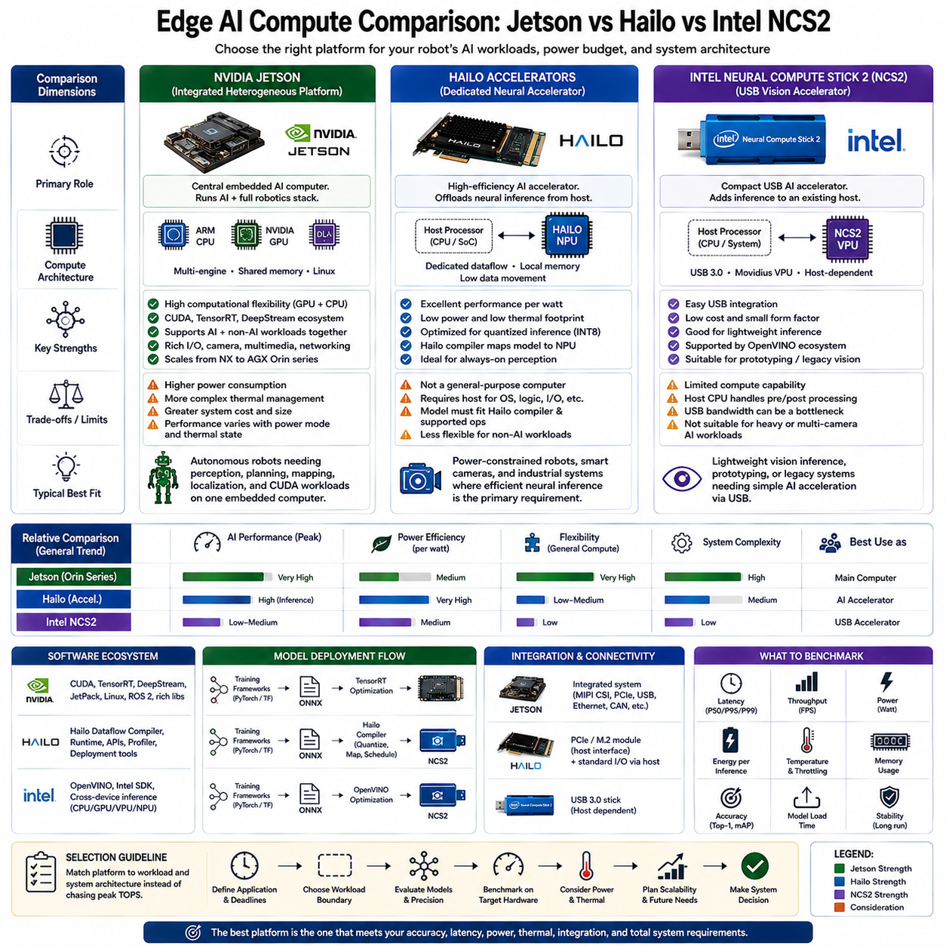
엣지 AI 컴퓨팅 플랫폼(Edge AI Compute Platform)은 단순한 가속기 처리량만으로 비교하기보다 임베디드 시스템 내부에서 수행하는 역할을 기준으로 비교해야 한다. NVIDIA Jetson, Hailo 가속기(Accelerator), Intel Neural Compute Stick 2는 서로 다른 아키텍처 접근 방식을 대표한다. Jetson은 통합 이기종 컴퓨팅 플랫폼(Integrated Heterogeneous Computing Platform), Hailo는 저전력 전용 신경망 추론(Dedicated Low-Power Neural Inference), NCS2는 소형 USB 연결형 비전 가속기(USB-Attached Vision Accelerator)에 중점을 둔다.
NVIDIA Jetson은 범용 ARM CPU와 NVIDIA GPU 가속 및 폭넓은 임베디드 소프트웨어 환경을 결합한다. 하나의 컴퓨팅 시스템에서 CUDA 커널(Kernel), TensorRT 추론(Inference), 멀티미디어 처리, ROS 2 애플리케이션, 센서 인터페이스 및 일반적인 Linux 소프트웨어를 실행할 수 있다. 따라서 엣지 지능(Edge Intelligence)이 단순한 신경망 추론을 넘어 인지(Perception), 위치 추정(Localization), 매핑(Mapping), 계획(Planning), 애플리케이션 논리를 함께 조정해야 할 때 Jetson이 적합하다.
Jetson의 주요 장점은 계산 유연성(Computational Flexibility)이다. GPU 자원은 신경망뿐 아니라 이미지 처리, 포인트 클라우드(Point Cloud) 연산, 기하학적 변환, 매핑 및 사용자 정의 CUDA 워크로드와 같은 다양한 병렬 알고리즘을 실행할 수 있다. TensorRT는 최적화된 신경망 추론을 제공하고 DeepStream은 카메라 중심 AI 파이프라인(Camera-Centered AI Pipeline)을 지원한다. 이러한 유연성으로 Jetson은 단순한 추론 보조 프로세서가 아니라 자율 로봇의 주 컴퓨터(Primary Computer) 역할을 수행할 수 있다.
이러한 유연성은 더 높은 시스템 복잡성과 전력 요구사항을 동반한다. CPU, GPU, 메모리, 저장장치, 카메라 파이프라인 및 기타 자원은 Jetson의 전력 및 열 한계(Power and Thermal Envelope)를 공유한다. 따라서 애플리케이션에서는 전력 모드, 냉각, 메모리 대역폭(Memory Bandwidth), 소프트웨어 스케줄링 및 지속적인 자원 활용을 세심하게 관리해야 한다. 높은 이론적 AI 성능도 실제 열 및 워크로드 조건에서 요구되는 지연시간을 지속적으로 유지할 수 있을 때 의미가 있다.
Hailo는 보다 전문화된 가속기 중심 접근 방식(Accelerator-Oriented Approach)을 사용한다. Hailo의 신경망 처리 아키텍처는 효율적인 데이터플로 실행(Dataflow Execution), 로컬 메모리 활용, 병렬 처리 요소 및 데이터 이동 감소를 중심으로 설계된다. Hailo 장치는 완전한 범용 로봇 컴퓨터로 동작하기보다 일반적으로 호스트 프로세서(Host Processor)에 연결된 AI 가속기로 사용되며, 운영체제 서비스, 애플리케이션 논리, 센서 조정 및 기타 워크로드는 호스트가 담당한다.
이러한 전문화는 와트당 성능(Performance per Watt)에서 Hailo에 중요한 장점을 제공한다. 신경망 워크로드는 Hailo 소프트웨어 스택을 통해 컴파일되고 가속기에 매핑되며 효율적인 추론 실행을 중심으로 최적화될 수 있다. 로봇, 스마트 카메라, 산업 시스템 및 기타 전력 제약 장치에서는 이러한 접근 방식이 범용 GPU 컴퓨팅 플랫폼보다 훨씬 작은 전력 및 열 예산으로 높은 추론 처리량을 제공하는 데 유리할 수 있다.
반면 Hailo가 Jetson이 제공하는 모든 기능을 대체하는 것은 아니다. CUDA 방식의 범용 GPU 처리, 다양한 로보틱스 연산, 대규모 소프트웨어 워크로드 및 전체 시스템 오케스트레이션(System Orchestration)에는 여전히 적절한 호스트 컴퓨팅 자원이 필요하다. 따라서 아키텍처는 호스트가 범용 연산을 수행하고 Hailo 가속기가 지원되는 신경망 추론을 효율적으로 실행하는 역할 분담 구조가 된다. 워크로드 경계가 명확하게 정의되어 있다면 이러한 구조가 유리할 수 있다.
Hailo에서 모델을 배포하려면 가속기에 특화된 준비 과정도 필요하다. 학습된 모델은 적절한 중간 표현(Intermediate Representation)으로 내보낸 후 Hailo 컴파일 도구를 통해 처리된다. 이 과정에서 최적화, 양자화(Quantization), 매핑, 스케줄링 및 하드웨어 실행 가능 모델 표현 생성이 수행된다. 이를 통해 매우 효율적인 실행이 가능하지만 모델 호환성(Model Compatibility)과 지원 연산은 학습 완료 이후에 가정하는 것이 아니라 개발 단계부터 고려해야 한다.
Intel Neural Compute Stick 2는 또 다른 가속기 모델을 나타내지만 규모와 통합 방식에서 차이가 있다. NCS2는 Intel Movidius 비전 처리 기술(Vision-Processing Technology)을 기반으로 하며 USB를 통해 연결되므로 전체 컴퓨팅 플랫폼을 다시 설계하지 않고 기존 호스트에 신경망 가속 기능을 추가할 수 있다. 소형 폼팩터(Compact Form Factor)와 비교적 간단한 물리적 통합 특성으로 프로토타이핑(Prototyping)과 경량 엣지 비전 애플리케이션에 활용되어 왔다.
NCS2는 독립적인 범용 컴퓨팅 플랫폼이 아니므로 호스트 시스템에 의존한다. 카메라 획득, 전처리(Preprocessing), 애플리케이션 논리, 통신, 로보틱스 미들웨어 및 기타 소프트웨어는 호스트 CPU에서 실행되고 적합한 추론 연산이 가속기로 전달된다. 따라서 전체 애플리케이션 성능은 가속기 자체뿐 아니라 USB 통신, 호스트 처리, 메모리 이동, 전처리 및 후처리(Postprocessing)의 영향을 함께 받는다.
Intel의 보다 광범위한 엣지 AI 소프트웨어 전략에서는 OpenVINO를 이용하여 지원되는 Intel 하드웨어에서 신경망을 최적화하고 실행한다. OpenVINO는 CPU, 통합 GPU(Integrated GPU), VPU, NPU 및 기타 지원 장치에 대해 하드웨어 인식 추론(Hardware-Aware Inference) 기능을 제공한다. 이를 통해 애플리케이션은 원래의 학습 프레임워크에 종속되지 않고 추론 중심 런타임(Inference-Oriented Runtime)을 사용할 수 있다. 따라서 NCS2는 독립적인 신경망 가속기라기보다 이러한 광범위한 Intel 추론 생태계(Inference Ecosystem) 안에서 이해해야 한다.
세 가지 접근 방식의 차이는 시스템 역할(System Responsibility)의 관점에서 보면 더욱 명확해진다. Jetson은 중앙 임베디드 AI 컴퓨터(Central Embedded AI Computer)로 동작할 수 있고, Hailo는 일반적으로 호스트와 함께 사용하는 고효율 신경망 가속기 역할을 수행하며, NCS2는 호환 가능한 워크로드를 위한 소형 USB 연결형 추론 가속기를 제공한다. 따라서 올바른 비교 기준은 단순한 GPU 대 NPU 대 VPU가 아니라 통합 컴퓨팅 플랫폼, 전용 가속기, 경량 외부 가속기의 차이이다.
워크로드가 주로 지원되는 신경망 추론으로 구성되는 경우 전용 가속기(Dedicated Accelerator)가 전력 효율 측면에서 유리할 수 있다. Hailo는 특히 저전력 데이터플로 실행을 중심으로 설계되어 전력과 열 예산이 제한된 상시 동작 인지(Always-On Perception)에 매력적인 선택이 될 수 있다. Jetson은 더 폭넓은 컴퓨팅 기능을 제공하기 때문에 일반적으로 더 많은 전력을 소비하며, NCS2는 상대적으로 요구사항이 낮은 추론 시나리오에 적합한 더 작은 가속 범위를 목표로 한다.
그러나 성능 비교에서는 명목상의 초당 연산 수(Operations per Second)만을 기준으로 판단해서는 안 된다. 제조업체마다 서로 다른 정밀도(Precision), 희소성(Sparsity) 가정, 워크로드 및 실행 조건에서 가속기 성능을 계산할 수 있다. 의미 있는 벤치마크에서는 동일한 신경망 모델, 입력 해상도, 정밀도 목표, 전처리, 후처리, 배치 구성 및 정확도 요구조건을 사용하면서 실제 지연시간, 처리량, 전력 소비 및 지속적인 열 동작을 측정해야 한다.
지연시간(Latency)과 처리량(Throughput)도 서로 구분하여 평가해야 한다. 가속기가 높은 전체 추론 처리량을 달성하더라도 버퍼링(Buffering)이나 배치 처리로 인해 로보틱스에 적합하지 않은 지연시간이 발생할 수 있다. 반대로 처리량이 낮은 장치라도 훨씬 적은 전력을 사용하면서 경량 탐지기의 요구 마감시간을 만족할 수 있다. 따라서 엣지 AI 선택은 단일 하드웨어 벤치마크 점수를 최대화하기보다 애플리케이션의 센서-의사결정 마감시간(Sensor-to-Decision Deadline)에서 시작해야 한다.
모델 호환성(Model Compatibility)은 또 다른 핵심 차별 요소이다. Jetson은 CUDA 및 TensorRT 생태계의 이점을 활용하여 다양한 GPU 중심 AI 워크플로를 지원한다. Hailo는 모델이 자체 컴파일러와 가속기 실행 모델에 적합해야 하며, Intel 장치는 지원되는 OpenVINO 실행 경로에 의존한다. 지원되지 않는 연산자(Operator), 특수한 아키텍처, 동적 동작 또는 사용자 정의 처리는 이론적인 가속기 성능이 충분해 보이더라도 실제 배포 난이도에 상당한 영향을 줄 수 있다.
정밀도 지원(Precision Support) 역시 실제 성능에 영향을 준다. INT8 양자화는 낮은 정밀도를 통해 계산 및 에너지 효율을 크게 높일 수 있으므로 전용 엣지 가속기에서 특히 중요하다. Jetson은 하드웨어와 모델 특성에 따라 TensorRT를 통해 여러 정밀도 모드를 지원할 수 있으며, Hailo는 최적화된 양자화 추론(Quantized Inference)을 강조한다. 동일한 수치 정밀도를 사용한다고 플랫폼 간 모델 동작이 동일하게 보장되는 것은 아니므로 변환 이후 정확도를 반드시 검증해야 한다.
다중 모델 로보틱스 워크로드(Multi-Model Robotics Workload)는 또 다른 중요한 아키텍처 차이를 보여준다. 하나의 로봇이 객체 탐지, 분할(Segmentation), 자세 추정(Pose Estimation), 깊이 처리, 위치 추정 및 계획을 동시에 실행할 수 있다. Jetson은 이기종 컴퓨팅 자원에 다양한 워크로드를 분배할 수 있는 반면 전용 가속기는 지원되는 신경망 연산이 지배적인 환경에서 가장 강점을 가진다. 따라서 호스트와 가속기의 결합 구조는 AI 가속기만 독립적으로 측정하지 않고 완전한 시스템으로 평가해야 한다.
소프트웨어 생태계의 성숙도(Software Ecosystem Maturity)는 순수한 추론 성능만큼 엔지니어링 비용에 영향을 준다. Jetson은 CUDA, TensorRT, DeepStream, Linux, 멀티미디어 가속 및 로보틱스 소프트웨어를 폭넓은 개발 환경으로 통합한다. Hailo는 자체 NPU 아키텍처를 중심으로 컴파일러, 런타임(Runtime), API, 프로파일링 및 배포 도구를 제공한다. Intel은 지원되는 컴퓨팅 장치 전반에서 하드웨어 인식 추론을 위한 OpenVINO를 제공한다. 각각의 생태계는 서로 다른 개발, 디버깅, 최적화 및 유지보수 요구사항을 가진다.
물리적 통합(Physical Integration) 역시 중요하다. Jetson 모듈은 중앙 컴퓨팅 서브시스템이 될 수 있으므로 적절한 캐리어 보드(Carrier Board), 냉각, 전원 공급, 저장장치 및 입출력 설계가 필요하다. Hailo 가속기는 제품에 따라 PCIe 기반 구성과 같은 모듈형 인터페이스를 통해 통합할 수 있다. NCS2는 USB 연결을 사용하여 장착이 간단하지만 USB 대역폭, 커넥터, 기계적 고정(Mechanical Retention), 호스트 의존성이 실제 배포 신뢰성의 일부가 된다.
확장성(Scalability)은 컴퓨팅과 제품 관점 모두에서 고려해야 한다. 하나의 경량 모델만 필요한 프로토타입은 소형 가속기로 충분할 수 있지만 향후 로봇에는 여러 카메라, 더 큰 신경망, 매핑, 멀티모달 인지(Multimodal Perception) 또는 더욱 복잡한 자율 기능이 추가될 수 있다. 초기 모델만을 기준으로 하드웨어를 선택하면 아키텍처 확장 한계에 빠르게 도달할 수 있는 반면 과도한 컴퓨팅 성능을 선택하면 비용, 전력 소비 및 열 설계 복잡성이 불필요하게 증가할 수 있다.
따라서 벤치마킹(Benchmarking)은 실제 로봇 운용을 대표하는 시나리오를 사용해야 한다. 유용한 측정 항목에는 P50, P95, P99 추론 지연시간, 처리량, 전력 소비, 추론당 에너지(Energy per Inference), 최대 메모리 사용량, 가속기 및 CPU 활용률, 온도, 스로틀링(Throttling) 동작, 모델 로딩 시간, 안정성 및 작업 정확도가 포함된다. 단시간의 최고 성능만 측정하지 않고 지속적인 동작 특성을 확인할 수 있도록 충분한 시간 동안 시험해야 한다.
복잡한 자율 로봇에서는 하나의 임베디드 컴퓨터가 AI 추론뿐 아니라 GPU 처리, 카메라 파이프라인, ROS 2, 위치 추정, 매핑 및 계획까지 함께 수행해야 하는 경우 Jetson이 아키텍처 측면에서 일반적으로 매력적이다. Hailo는 효율적인 신경망 추론이 주요 요구사항이고 나머지 시스템 기능을 수행할 호스트 프로세서가 이미 존재할 때 유리하다. NCS2는 비교적 경량이거나 기존 비전 추론 아키텍처(Legacy Vision-Inference Architecture)를 위한 소형 가속기 선택지로 이해하는 것이 적절하다.
따라서 이러한 플랫폼은 하나가 절대적으로 우수하다고 판단하기보다 아키텍처와 워크로드를 일치시키는 방식으로 선택해야 한다. Jetson은 유연성과 통합 이기종 컴퓨팅을 강조하고, Hailo는 특화된 신경망 추론과 와트당 성능을 강조하며, NCS2는 Intel 비전 추론 생태계 내에서 소형 호스트 연결형 가속을 강조한다. 가장 적합한 플랫폼은 계산 역할, 소프트웨어 스택, 전력 한계, 모델 호환성 및 통합 요구사항이 전체 엣지 시스템과 가장 잘 일치하는 플랫폼이다.
최종 엔지니어링 결정은 가능한 한 동일한 애플리케이션 조건에서 실제 대상 하드웨어(Target Hardware)를 검증한 결과를 기반으로 내려야 한다. 신경망 정확도, 종단 간 지연시간(End-to-End Latency), 지속 처리량, 전력, 온도, 호스트 오버헤드, 소프트웨어 복잡성, 물리적 통합 및 향후 확장성을 함께 측정해야 한다. 결국 엣지 AI 컴퓨팅은 가속기 하나만의 문제가 아니라 완전한 센서-지능-행동 아키텍처(Sensor-to-Intelligence-to-Action Architecture)를 구성하는 시스템 설계 문제이다.

